名词

模块化
指解决一个复杂问题时自顶向下逐层把系统划分成若干模块的过程。每个模块完成一个特定的子功能，所有的模块按某种方法组装起来，成为一个整体，完成整个系统所要求的功能。模块具有以下几种基本属性：接口、功能、逻辑、状态，功能、状态与接口反映模块的外部特性，逻辑反映它的内部特性。
——是一种责任分配，而不是单纯的子程序；
——代表具体对自身的设计决策而不被其他模块知道
——支持实现中的灵活性
——不要描述过程的步骤
——高内聚、低耦合
模块是可以被独立对待的：即可以独立的理解、使用（或复用）、编译等；一个模块的错误不会影响其他模块；模块的改变也不会产生连锁反应。
抽象和分解：抽象是把不要的东西扔掉，去掉不重要的，隐藏细节；

——基本设计原则：
——每个模块的实现都是秘密；
——每个模块的接口被抽象而精确地描述；
——我们抽象出可能会变化的实现细节；
——我们将那些不能被隐藏的变化部分进行参数化；
——关键技术是尽可能多的限制对程序实体的访问。
——每个模块包含一个基本的秘密：外部行为VS内部实现。每个模块隐藏重要的设计决策的实现以达到只有那个模块本身知道实现细节。所有的设计决策都是相互独立的。
——模块拥有额外的秘密：变化
——百科：在设计和确定模块时，使得一个模块内包含的特定信息（过程或数据），对于不需要这些信息的其他模块来说，是透明的。通过信息隐藏，可以定义和实施对模块的过程细节和局部数据结构的存取限制。

信息隐藏
指在设计和确定模块时，使得一个模块内包含的特定信息（过程或数据）——decision，这个decision只有模块内部了解，对于不需要这些信息的其他模块来说，是透明的，这样修改decision时，不会产生连锁反应。

软件体系结构（三个不同方面）：从高层结构、关注点和设计决策3个不同方面来理解体系结构；从高层结构方面理解，软件体系结构是部件、连接件和配置组成的，其中部件和连接件是核心的元素，而配置描述这两者的适配情况，这一方面强调了其作为高层抽象的作用；从关注点方面来理解，软件体系结构包括需求（质量属性）、项目环境和商业目标，这一方面体现了不同涉众对于软件体系结构的要求，强调了其作为交流媒介的作用；从设计决策方面来理解，软件体系结构需说明问题、候选设计、理由和解决方案，这是体系结构形成的理由，强调了其指导开发的作用。
4+1 View：IBM提出的一种multi-point的体系结构模型，共有5个viewpoint，关注点在设计上，特别适用于迭代设计过程，由4个View（逻辑、开发、进程和物理）以及1个特殊viewpoint场景来描述体系结构，不同的涉众可选取自己关系的view来理解。逻辑视图为面向对象的分解，由关键的抽象——部件连接件以及配置组成，考虑功能需求，针对终端用户；进程视图为进程分解，有多个层次，包含一个进程网络，软件分解为一组可执行的工作单元，考虑非功能需求，针对集成人员；开发视图为子系统分解，是产品线的基础，有模块和子系统图组成，考虑软件模块的组织——层次、管理、重用以及工具，层次式风格，针对编程人员和软件管理者；物理视图将软件映射到硬件，包含网络、task以及对象映射为节点时的拓扑结构和通信，考虑与硬件相关的肺功能呢个需求，针对系统工程师；场景将上面的视图元素组织在一起，通过一小组重要的场景来表现各视图的工作，考虑系统一致性和验证，针对其他视图和评估者等所有用户。
MVC：可以说是一种体系结构风格，也可以说是一种设计模式。分为model、view和controller三种组件；model子系统设计为不依赖任何view子系统和controller子系统，其状态的变化会传递给view子系统；model组件负责维护领域知识和通知view变化，view组件负责显示信息并传递用户指示给controller，controller负责更改model状态和选择响应view，连接件是过程调用、消息、事件、直接内存存取；允许一个model上建立多个独立view，view可同步，可“插拔”（易于修改）的view和controller，但增加了复杂性，view获取数据效率不高，与流行UI工具不十分兼容，适用于UI修改容易并且可以运行时修改、UI的修改不应该影响功能部分设计和代码的应用
GRASP模式：是General Responsibility Assignment Software Patterns的缩写，这些模式不是设计模式，而是对象设计的基本原则，关注对象设计最重要的方面——分配职责给类，并不强调体系结构的设计；具体的类型参加条目8
设计模式：对可重复的设计结构进行抽象，由类和/或对象的依赖、结构、交互或转换组成，提取了设计经验的精化；设计模式有4个要素，模式名——增加设计师词汇，问题——目的、上下文、何时使用，解决方案——类似UML的结构、抽象代码，成果（Consequences）——结果和折中

模块化：模块化是指解决一个复杂问题时自顶向下逐层把系统划分成若干模块的过程。每个模块完成一个特定的子功能，所有的模块按某种方法组装起来，成为一个整体，完成整个系统所要求的功能。
模块是一个程序语句的集合，有一个名字，系统的其它部分可以通过这个名字调用它；易于实现和维护
模块化指模块可以被“独立”的对待：能单独理解每一个模块，能单独使用或复用每个模块，能单独构建每个模块，一个模块的失败不会影响其它模块
模块化应该注意： 任务职责单一分配而子程序分配； 对自己可见的设计决策对外部模块不可见；实现上支持灵活性；不代表处理步骤；高内聚低耦合。

信息隐藏：一种设计原则。每一个模块都隐藏一个重要的设计决策，只有模块的组成部分才知道细节。所有的设计决策都是相互独立的。这样如果一个设计决策改变，程序的其它部分不用做扩展的修改。这种保护机制包括提供一个稳定的接口，隐藏实现即易改变的细节。（来源:维基+ppt）
信息隐藏的原则
每一个模块的是实现都是一个秘密
每一个模块的接口都抽象且精确的描述
从可能改变的实现细节中抽象
把不能隐藏的可变部分参数化

软件体系结构:（高层+关注点+决策）
——高层结构：
部件、连接件、配置
高层抽象的作用

高层结构

需求（质量属性）、项目环境、商业目标
交流媒介的作用

关注点

问题、候选设计、理由、解决方案
指导开发的作用

设计决策

软件体系结构

——部件：软件体系结构的一个基础元素，承载了系统主要的计算与状态，封装了系统的功能处理和数据。部件包括抽象规格与具体实现两部分。抽象规格定义了部件的特征集，包括部件的类型、功能性、约束、质量属性等特征。抽象规格还定义和命名了部件对外可见、可被外界引用的接口实体，称为端口。每个端口是一个一致的接口集合，它代表了部件对外承诺的一种职责。
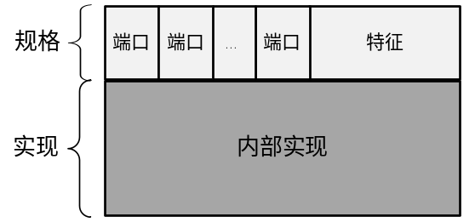
——连接件：软件体系结构的另一个基础元素，承载了部件之间的交互。作为交互中介，连接件只将参与方关联到抽象的协议角色，而不是具体的部件类型。除了提供交互通道外，连接件还要维护交互规则，调节交互效果，并提供交互过程所需的各种复杂辅助机制。抽象规格定义了连接件的特征集，包括类型、接口规则、交互断言、交互协议（例如顺序、性能）等。连接件抽象规格所定义和命名的对外可见、可被外界引用的接口实体称为角色。每个角色代表一个交互参与方需要满足的一些条件，基本的条件是匹配该角色的端口所应符合的规则，复杂的条件可能会包括加密通信、负载均衡等。
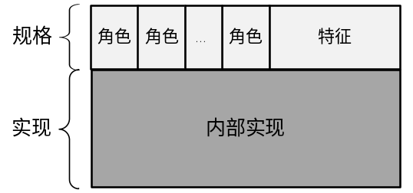
——配置：一种将部件和连接件整合起来，构成系统的整体结构，达到系统设计目标的专门机制。配置通过部件端口与连接件角色相匹配的方式，将系统中部件和连接件的关系定义为一个关联集合，这个关联集合可以形成系统整体结构的一个拓扑描述。
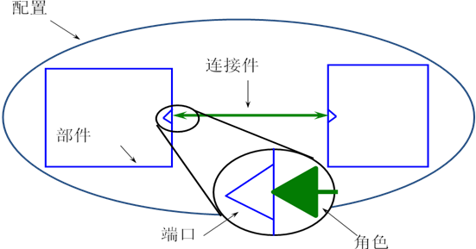
——高层抽象的作用：软件体系结构最为核心的思想是将注意力集中在系统总体结构的组织上，它实现的手段是运用抽象方法屏蔽错综复杂的模块间连接，使人们的认知提升并保持在整体结构的部件“交互”层次，并进一步将交互从计算中分离出来，建立“部件+连接件+配置”的软件系统高层结构组织方式。
——关注点：软件体系结构的主要关注点可以分为三个类型：
——需求。需求是用户和维护人员关注的内容，它包括（要求系统帮助用户完成任务的）功能需求，也包括（衡量功能实现程度的）质量属性。一个好的软件体系结构必须要承载需求，以完成从需求向设计的转换与过渡。
——项目环境。项目环境是客户、项目管理者和开发者关注的内容。客户关注的是项目的商业环境，例如目标市场的大小等。项目管理者关注的是项目的开发环境，例如成本、人员组成等。开发者关注的是技术环境，例如中间件平台的选择等。项目环境限制软件体系结构设计的决策范围。
——商业目标。商业目标是客户的主要关注内容，它说明了软件系统被开发的出发点和战略目标。商业目标是引导软件体系结构设计的上下文，为软件体系结构的设计决策指明方向。
——交流媒介的作用：对涉众关注内容的选择、表现、权衡折中等工作使得软件体系结构变成了涉众需要的一种综合与平衡。因此，对于项目而言，软件体系结构不仅仅是一个高层抽象的技术蓝图，还是一个体现项目主要关注内容的需要蓝图。技术蓝图和需要蓝图的融合使得软件体系结构具备了工程蓝图的作用，指导后续开发工作的同时，还起着交流媒介的作用。
——设计决策：
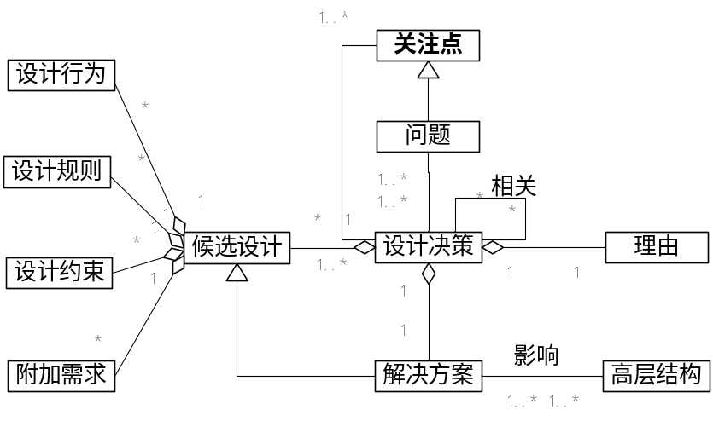
——决策是指决定策略与办法，将软件体系结构设计中的决策定义为：“对元素、特征和处理的选择，它们涉及一个或多个关注点，直接或间接地影响到软件体系结构”。
关于体系结构设计决策所应该包含的具体内容，有着很多不同的看法一般来说，体系结构设计决策核心的知识可以分为四个部分：关注点、解决方案、策略和理由，
——指导开发的作用：软件体系结构设计决策将关注点转化到高层结构之上，使得后续开发工作可以在一个限定的范围内、稳定可靠的框架下进行。同时，软件体系结构设计决策所产生的设计规则、设计约束和附加需求也对后续的开发工作提出了要求和限制。所以，作为设计决策集合的软件体系结构既是后续开发的工作基础，又限定了后续开发必须要满足的上下文环境，对后续开发工作具有指导作用。

理解体系结构：
高层结构
关注点
设计决策
部件、连接件、配置
高层抽象的作用

高层结构

需求（质量属性）、项目环境、商业目标
交流媒介的作用

关注点

问题、候选设计、理由、解决方案
指导开发的作用

设计决策

软件体系结构

图5-1 理解软件体系结构的要素

高层结构：
Components are the locus of computation and state 系统的主要状态和计算
Connectors are the locus of relations among components 部件间的关系
Connector deserve first-class
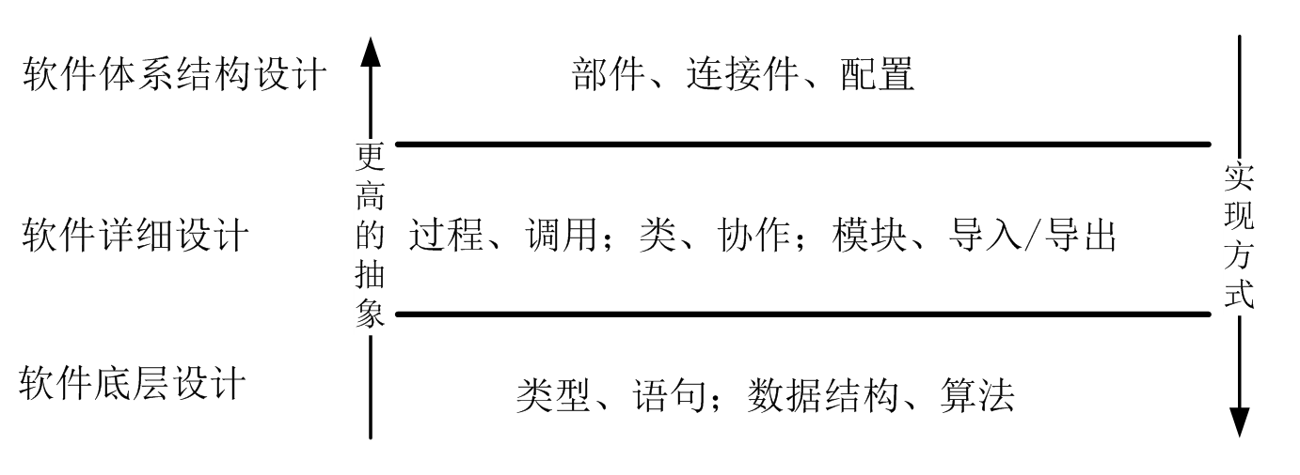
注意：部件和连接件都是第一等级实体，占同等主要地位，连接件不直接关联部件，configuration决定了部件和连接件的匹配关系。
Connector独立于component: connection的定义应该本地化；访问限制可能在connector包含了功能逻辑；connector可能很复杂；所有的结构元素彼此独立，部件，连接件独立，部件间关系可能不确定。
体系结构=设计体系结构+抽象体系结构。

部件+连接件+配置
1部件：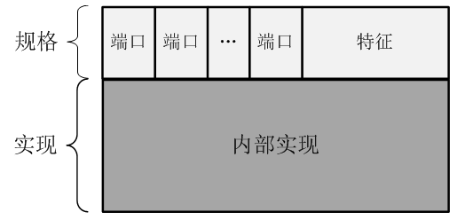
Elements that encapsulate processing and data in a system’s architecture are referred to as software components 负责系统的主要数据和处理的元素
Definition
A software component is an architectural entity that
encapsulates a subset of the system’s functionality and/or data
封装基本功能数据
restricts access to that subset via an explicitly defined interface
通过明确定义的接口限制对内部访问
has explicitly defined dependencies on its required execution context
明确定义了对其执行所需要context上下文的依赖
Components typically provide application-specific services
部件通常提供了针对特定应用的服务
Implementation实现
Primitive Components原始部件
Classes, Functions
Modules, Package
Layers
Files, Databases
Clients, Servers
Composite components 复合部件
Configuration of smaller components and connectors
2连接件： 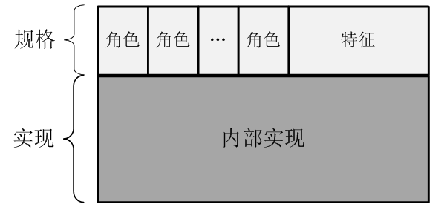
In complex systems interaction may become more important and challenging than the functionality of the individual components 规格+实现
Definition
A software connector is an architectural building block tasked with effecting and regulating interactions among components
负责封装交互信息协调component间的交互的体系结构块，交互与component无关。Interaction的封装基于角色和规则，定义了hookup的规则，而不是hookup的事物。
They mediate interactions but are not “things” to be “hooked up;” rather, they provide the rules for hooking-up.
Connectors typically provide application-independent interaction facilities
提供基于应用的交互设施
Implementation实现
Primitive connectors
Events
Client/server middleware
Messages and message buses
Shared variables
Procedure calls (local or remote)
Pipes
Adaptors
Composite connectors
Configuration of smaller components and connectors
3配置configuration：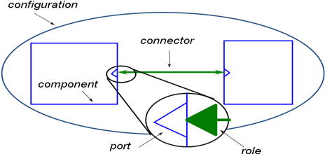
Components and connectors are composed in a specific way in a given system’s architecture to accomplish that system’s objective描述给定系统体系结构实现系统目标的具体方式。
Definition
An architectural configuration, or topology, is a set of specific associations between the components and connectors of a software system’s architecture软件体系结构的拓扑，components connector的具体关联。
关注点concern：
软件体系结构的主要关注点可以分为三个类型：
需求。需求是用户和维护人员关注的内容，它包括（要求系统帮助用户完成任务的）功能需求，也包括（衡量功能实现程度的）质量属性。一个好的软件体系结构必须要承载需求，以完成从需求向设计的转换与过渡。
项目环境。项目环境是客户、项目管理者和开发者关注的内容。客户关注的是项目的商业环境，例如目标市场的大小等。项目管理者关注的是项目的开发环境，例如成本、人员组成等。开发者关注的是技术环境，例如中间件平台的选择等。项目环境限制软件体系结构设计的决策范围。
商业目标。商业目标是客户的主要关注内容，它说明了软件系统被开发的出发点和战略目标。商业目标是引导软件体系结构设计的上下文，为软件体系结构的设计决策指明方向。
Rational of software architecture 软件体系结构的规则，交流媒介
Promotes shared mental model among developers and other stakeholders
开发者和其他涉众间共享精神模型
Janus between problem domain and solution system, ensure the traceability of requirements to designs问题查找解决方案。问题域和接系统的关系，保证需求和设计的可追溯性。
Shows how functional and non-functional requirements are met 功能和肺功能需求如何满足
Architects are agents of customs, not developers 体系架构师应当代理顾客说话而不是开发者
The concept integrity represented by software architecture come from requirements acquired from customs 概念完整性：由用户提出的需求
共享精神模型的涉众&特征（功能性，体系结构和质量属性）：
Functionality and quality attributes are orthogonal.功能和质量属性是基础
Achieving quality attributes must be considered throughout design, implementation, and deployment.质量属性必须在设计，实现和部署中都考虑
Satisfactory results depend on getting the big picture (architecture) & the details (implementation) right. 满意的结果取决于体系机构（bigpicutre）和实现（detail）的正确性
质量属性分类：
Qualities of the system系统本身质量：
availability, modifiability, performance, security, testability, and usability.可靠性，可修改性，性能，安全，可测试性，可用性
Business qualities业务质量
time to market, cost & benefit, projected life, target market, rollout schedule, legacy integration.面试时间，成本，收益，生命周期，目标市场，遗留系统，规划
Architectural qualities 体系机构质量
conceptual integrity, correctness & completeness, buildability 概念完整性，正确性&完整性，可构建性
设计决策：Design Decision
A software system’s architecture is the set of principal design decisions about the system 软件体系结构是系统的最基本决策的集合。
Principal” implies a degree of importance that grants a design decision “architectural status”“最基本”：设计决策在保证体系结构状态上的重要性
It implies that not all design decisions are architectural
That is, they do not necessarily impact a system’s architecture
Reflects major design decisions反映主要的设计决策 关注点
Architecture establishes the context for design and implementation 为设计和实现提供了上下文
Rationale for why one approach taken, what impact it has 选择的理由和可能的影响
an architectural design decision as:
体系结构中做一次的增删改为decision，理由，规格，对后续开发的限制，对系统设计产生的额外影响。
A description of the set of architectural additions, subtractions and modifications to the software architecture, the rationale, and the design rules, design constraints and additional requirements that (partially) realize one or more requirements on a given architecture.
其余概念：
Rationale: The reasons behind an architectural design decision决策的原因
It describes why a change is made to the software architecture.
Design rules and design constraints: Prescriptions for further design decisions. 后续设计决策的前提。规则和限制。对湘西设计的限制要求（什么事能做）
Rules are mandatory guidelines,
whereas constraints limit the design to remain sound.
Design constraints: 限制
describe the opposite side of design rules. They describe what is not allowed in the future of the design.非强制性规定，（什么事不能做）
Additional requirements额外需求→额外设计决策
A design decision may result in additional requirements to be satisfied by the architecture.
These new requirements need to be addressed by additional design decisions.

补充：定义：
Perry and Wolf
Software Architecture = { Elements, Form, Rationale }
What基本单位 how形式 why 限制
Element: Process+Data+Connection
“The architecture of a software system defines that system in terms of computational components and interactions among those components." [Shaw and Garlan 96]软件体系结构定义了系统的计算部件和部件间的交互
Component+connector+configuration
部件+连接件+配置
“The software architecture of a program or computing system is the structure or structures of the system, which comprise software components, the externally visible properties of those components, and the relationships among them.” [Bass, Clements, and Kazman 98]软件体系结构是系统的结构，包括了软件部件，部件对外可见的属性和部件间的关系
部件+对外可见属性+部件间关系
Every software has one or more architecture structures 所有软件有一个或者多个体系结构
理解：参考去年整理：
软件体系结构的概念
高层架构，
包括静态和动态属性：
指该系统的结构，包括软件组件，及其外部可见属性，以及组件间的关系；由计算组件和组件间交互组成；
组件：
是一个构造块，通过接口描述其服务的计算或数据仓库的集合。常见组件：类，函数，模块，包，层，文件，数据库，客户端，服务器
组件是逻辑元素，粒度可自由控制，而对象是实现元素，粒度较小，且两者抽象程度不同。
如何定义组件：
组件的函数和职责，以及接口必须被定义
核心设计类需要被定义：核心类实现组件主要功能，实现接口，但是只有类的Skeleton被提供定义，具体内容需要设计阶段给出
连接器：
允许组件间交互的构造块（不是简单的接口），降低组件间的耦合，同时连接互相不兼容的组件
连接器包括显式的和隐式的，有时仅仅是一个通道，有时包括自己的逻辑和复杂度
常见连接器：
（Implicit）事件，C/S中间件，消息和消息总线，共享变量，过程调用（本地、远程），管道，
（Explicit）代理，适配器
交流：
在开发者和其他涉众间提供一个共享的精神模型，同时面向问题域和解空间，保证需求可以追踪到实现
是客户的代理，由客户的需求提炼而来，不同的涉众关注系统的不同方面，软件架构使得对于一个大且复杂系统的不同关注可以被表达、协商达成一致，从而便于管理
表现功能和非功能需求（质量）如何被满足
质量的种类：
系统质量：availability, modifiability, performance, security, testability, usability.
商业质量：投放市场的时间，投入&回报，计划周期，目标市场，首次展出计划，遗留系统整合
建筑质量：观念一致性，正确性&完整性，可建造性
设计决策：
反映设计决策
往往根据架构师的知识背景实现
建立了软件设计和实现的背景，解释一种方法被采用的根本原因，它有什么影响
结构决策是最基本的决策，改变它将会引起很多连锁的反应
架构定义了实现的约束（组件分解，外部可见特性和接口），限定了一个系统的质量属性，决定了开发人员的结构组成，对于系统资源分配的决策约束了实现
使得修改变得容易控制，方便于系统原型的演化
软件架构是系统的基本组织，包含了它的组件，及其关系与环境，以及控制设计和演化的原则

4+1 View:多视图模型
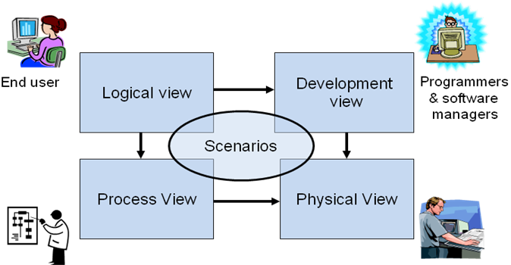
——逻辑视图：面向对象分解，系统将问题域分解成一系列关键的抽象，以对象或类的形式表现。
——view：最终用户
——consider：功能需求
——不仅是功能性分析，还可以识别系统不同部分之间共同的机制和设计元素。
——进程视图：进程分解
——view：Integrator
——consider：非功能需求（并发、性能、scalability）
——style：几个风格都可以满足这个视图
——使用多层次的抽象，最高时进程的逻辑网；系统被分成几个相互独立的任务：主要任务是体系结构相关的任务、次要任务是帮助类的任务
——重点关注系统运行起来之后的特征
——开发视图：子系统分解
——viewer：程序员和软件经理
——consider：软件模块组织（层次结构、软件管理、复用、工具约束等）
——style：分层风格
——物理视图：将软件映射到硬件上
——viewer：系统集成师
——consider：非功能需求（可用性、可靠性（容错性）、性能（吞吐量）、scalcbility）
——场景：将所有放在一起
——viewer：其他视图所有人和评价者
——consider：四个视图间的一致性、可验证性
——体系结构设计阶段帮助架构师；帮助解释和验证文档

Logical View 最主要，出发点，需求的映射
(Object-oriented Decomposition)
The system is decomposed into a set of key abstractions, taken (mostly) from the problem domain, in the form of objects or object classes 系统被分解为关键抽象，从问题域而来，以对象或者对象类的形式存在
{Component, connector, configuration} better
Viewer: End-user 最终用户
considers: Functional requirements- What the system should provide in terms of services to its users.功能需求，提供给用户的服务，功能性分析，设计决策
This decomposition is not only for the sake of functional analysis, but also serves to identify common mechanisms and design elements across the various parts of the system
Process View
(The process decomposition)
viewer: Integrators 集成师
considers: Non - functional requirements (concurrency, performance, scalability)
非功能需求，系统运行后的特性：并发，性能，吞吐
style: Several styles would fit in this view (Garlan and Shaw ‘s Architecture styles) 多种
Uses multiple levels of abstractions, a logical network of processes at the highest level 多层次抽象性，最高层是进城的逻辑网络
A process is a grouping of tasks that form an executable unit:
相关tasks集结成可执行单元，单独进程
The software is partitioned into a set of independent tasks 独立
Major Tasks: Arch. relevant tasks 主：体系结构相关
Minor Tasks: Helper tasks. (Buffering) 辅：辅助次要
Development View
(Subsystem decomposition)
Basis of a line of product
The development architecture of the system is represented by module and subsystem diagrams, showing the ‘export’ and ‘import’ relationships. 系统分解，产品线基础，模块，子系统，import,export
Viewer: Programmers and Software Managers开发人员，软件管理人员
considers: software module organization 软件模块组织：层次结构，管理，复用，工具限制
(Hierarchy of layers, software management, reuse, constraints of tools)
Style: layered style 分层 （优点）
层层之间明确接口，并行开发程度高
最底层可供复用
每层可以在分解为模块
Physical View
(Mapping the software to the Hardware)
Topology, Communication)
The various elements identified— networks, processes, tasks, and objects—need to be mapped onto the various nodes.
We expect that several different physical configurations will be used
Viewer: System Engineers 系统工程师
Considers: Non-functional req. regarding to underlying hardware (availability, reliability (fault-tolerance), performance (throughput), and scalability) 物理拓扑和交互，非功能需求映射到硬件方面：可用性，可靠，容错，性能，吞吐，可拓展性
Scenarios
(Putting it all together)
The elements in the four views are shown to work together seamlessly by the use of a small set of important scenarios 指挥，连接四个试图
Viewer: All users of other views and Evaluators.试图使用者和评估者
Considers: System consistency, validity试图间一致性，可验证性
Help Architect during the architecture design 设计依据
Help illustrate and validate the document 说明和验证文档

GRASP模式:
GRASP:
GRASP stands for General Responsibility Assignment Software Patterns
These are not ‘design patterns’, rather fundamental principles of object design
GRASP patterns focus on one of the most important aspects of object design, assigning responsibilities to classes.
GRASP patterns do not address architectural design
9种：
Expert
Creator
Low Coupling
High Cohesion
Controller
Polymorphism
Pure Fabrication
Indirection
Protected Variations
具体：
见笔记最后一页：

设计模式:
设计模式（定义）：
——过去设计当中的经验总结；通常由类与对象组成；对某种思想或原则的应用
——设计模式4要素：名称，问题，解决和效果
——（百科）一套被反复使用、多数人知晓的、经过分类编目、代码设计经验的总结。使用设计模式是为了可重用代码、让代码更容易被他人理解、保证代码可靠性。

A design pattern设计模式
abstracts a recurring design structure
设计结构的抽象，针对疑难点，对原则思想的应用
comprises class and/or object 组成：类和对象及其之间的关系
dependencies, structures, interactions, conventions
distills design experience设计过程中的经验总结
Design patterns have 4 essential elements:
名称Pattern name: increases vocabulary of designers
问题Problem: intent, context, when to apply
解决方案Solution: UML-like structure, abstract code
结果Consequences: results and tradeoffs

MVC:
——将核心业务模型与表现形式和使用这个模型的控制逻辑分离开来
——允许多个视图分享同一个业务数据模型
——使得支持多用户的实现、测试和维护等变得容易
——至少画出这个图

思想:从表示和控制逻辑中分离出核心商业模型功能，允许共享企业数据模型，使支持多客户更易实现、测试和维护。
模型：用于封装与应用程序的业务逻辑相关的数据以及对数据的处理方法
视图：负责生成用户界面的部分
控制器：控制器起到不同层面间的组织作用，用于控制应用程序的流程
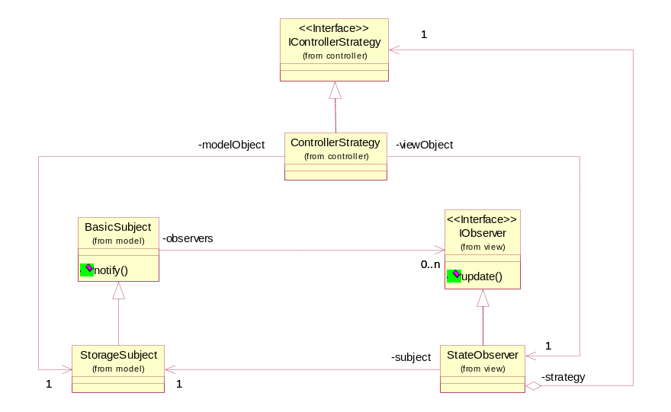

模块化
- 模块间关系：Connection——指向定义在别处的某个label或地址的引用，结构化的定义。
- 耦合是衡量模块间关系复杂度的度量
- Connection数量——接口最小化（Minimize Interfaces）；Degree——衡量耦合两个模块的连接强度。
- Connection的Degree衡量：
  - 引用模块本身（接口）还是其内部（实现）；
  - 被传送和接收的是什么：数据、印记、控制、完全依赖
- 模块的Connection：
  - 与公共环境（General，Scoped）：在共有这个连接的模块间建立耦合；封装将会降低耦合——抽象和分解，将潜在共享元素分组，限制每一组的访问途径到可能的最小模块子集。
    - 假设N1+N2=N, M1+M2=M
      - 如果M个模块共享N个元素
        - 潜在连接数N*M，即(N1+N2) *(M1+M2)= N1*M1+N2*M2+ N1*M2+N2*M1
      - 如果M1个模块共享N1个元素，M2个模块共享N2个元素
        - 潜在连接数（N1*M1+N2*M2）
  - 与其他模块：
    - 连接复杂性取决于陈述或者理解它需要多少信息。显性关系好于隐形的，最好死语法上显性的；越多Syntactic单元耦合度越高，更简单的接口。
    - 引用模块本身的连接耦合度低于引用别的模块内部元素的连接——针对接口编程
- 模块化原则：职责分配，与自己相关的设计决策来表示而不知道其他模块，提供实现上的灵活性，不用处理步骤表示，高内聚低耦合
- 结构化的内聚与耦合类型；

耦合（按程度由高到低，即由差到好）：
● 内容耦合：Hybrid of data and control elements（混合数据和控制元素）
  - Modification of one module’s code by another module
  - The target module is very dependent on the modifying module.
● 公共耦合：connection to Common environments
比如大家同时使用一个全局变量
● 控制耦合：传递了数据和控制元素
● Stamp 耦合：传递了除必须以外多余的数据
比如只需要数组的前三个元素，结果将整个数组都传递过来
● 数据耦合：传递必须的数据

- 耦合（由上而下 耦合度升高，越来越不好）：
  - 数据耦合（Data Coupling）——刚刚好的数据；
  - 印记耦合（Stamp Coupling）——数据多于必须；
  - 控制耦合（Control Coupling）——除数据外传递控制元素；
  - 公共耦合（Common Coupling）
  - 内容耦合（Content Coupling）——数据和控制元素混合；通过一个模块修改另一个模块代码，或者目标模块对于进行修改的模块非常依赖
    - 数据耦合明显优于印记耦合，数据耦合也优于控制耦合，但印记耦合和控制耦合需要视情况而定；
- 内容耦合：如果发生下列情形，两个模块之间就发生了内容耦合
一个模块直接访问另一个模块的内部数据;
一个模块不通过正常入口转到另一模块内部;
两个模块有一部分程序代码重迭(只可能出现在汇编语言中);
一个模块有多个入口。
- 公共耦合：have read and write access to the same global data
- 控制耦合：if module 1 can directly affect the execution of module 2, e.g.,
- module 1 passes a “control parameter” to module 2 with logical cohesion或者模块2的返回代码不仅指示成功或失败而且指示模块1（calling module）执行一些动作。 (such as writing an error message in the case of failure).
- 标记耦合：一组模块通过参数表传递记录信息，就是标记耦合。这个记录是某一数据结构的子结构，而不是简单变量。
- 数据耦合：一个模块访问另一个模块时，彼此之间是通过简单数据参数 (不是控制参数、公共数据结构或外部变量) ，或者无多余的信息被传递。
- 举例
- 公共耦合
- 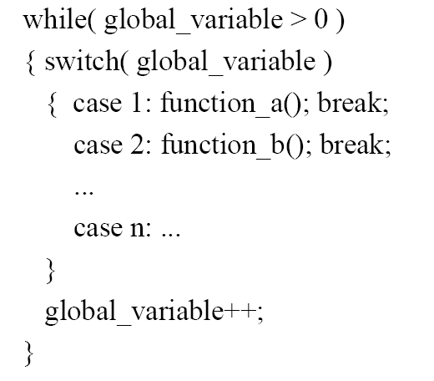

- 内聚
  - 得到独立模块的方法：减少不在同一模块内元素之间的关系，增加在同一模块内元素之间的关系；联结（Binding）是衡量内聚的度量值。
  - 类型（由上至下越来越差好，第一个最差，后两个最好）：
    - 偶然（Coincidental）：没有Binding，语句凑巧放在一起
    - 逻辑（Logical）：通过逻辑相似性binding，比如都是编辑，典型的例子：如果是A，则按A规则编辑；如果是B，则按B规则编辑。
    - 时序/临时（Temporal）：通过逻辑相似性和时间binding，即元素间有时序关系，典型例子：初始化或终止方法
    - 通信（Communicational）：其实与时序比较没有很明确的优劣关系；通过逻辑相似性和数据binding，元素间共用数据
    - 顺序（Sequential）：解决同一个问题来binding，一个元素的输出是另一个的输入；比上面的耦合都好，因为Same的比Similarity的binding强
    - 功能（Functional）：通过共同的一个目标binding，所有元素与一个功能相关，最好的内聚；典型例子：计算平方根，最短路径问题，压缩数据库；适用于N:M问题
    - 信息（Informational）
- 类型判断方法：用一句话描述模块，复合语句动词数大于1，多于一个功能，很可能是交互或顺序；有时间词语“第一”、“接着”等等，很可能是顺序或者时序；没有单一目标，很可能是逻辑。
- Coincidental cohesion：one supporting tasks that have no meaningful relationship to one another
- Logical cohesion：
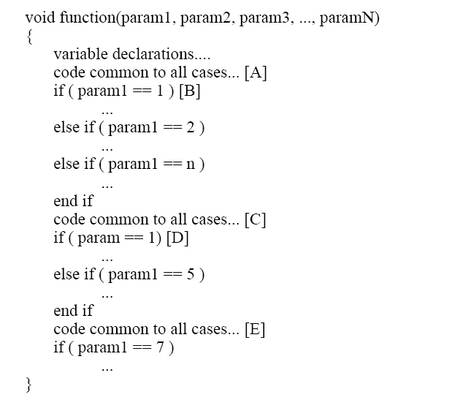
又例如：
- Go by Car
- Go by Train
- Go by Boat
- Go by Plane
- Temporal cohesion：one supporting tasks that are all related in time
例如 “Do All Startup Activities,” or “Do All Shutdown Activities”
- Procedural cohesion：all the operations it performs are related to a sequence of steps performed in the program.
例如：“Prepare for Holiday Meal:”
- Clean Utensils from Previous Meal
- Prepare Turkey for Roasting
- Make Phone Call
- Take Shower
- Chop Vegetables
- Set Table
代码重复：
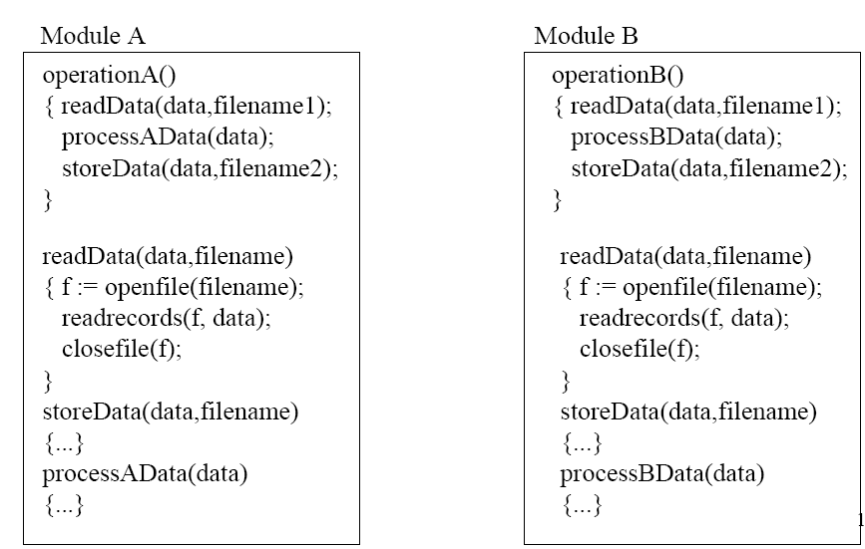
- Communicational cohesion：a module performs operations related to a sequence of steps performed in the program (see procedural cohesion) AND all the actions performed by the module are performed on the same data.
例如
module supporting the activities
- Find Title of Book
- Find Price of Book
- Find Publisher of Book
- Find Author of Book

- Functional cohesion：focuses on exactly one goal or “function”
例如Compute Cosine of Angle
- Informational cohesion：Informational cohesion describes a module as performing a number of actions, each with a unique entry point, independent code for each action, and all operations are performed on the same data.
模块里的每一个方法只能执行一个动作

内聚（按程度由低到高排列）：
●偶然内聚：代码之间没有任何相关性（statements are together by coincidence）没有共同的目的
例子：
A = B + C
GET CARD
PUT OUTPUT
IF B = 4 THEN
E = 0

●逻辑内聚：逻辑相似
- Some logical connection implied
  - example - EDIT ALL DATA
- If this is the highest form of binding in the module, then will get intertwined code
EDIT: PROC (TYPE, DATA)
/* do some common edits */
IF TYPE = “A”
THEN /* edit by type A rules */
IF TYPE = “B”
THEN /* edit by type B rules */
/* do some more common edits */

●时间内聚：跟逻辑内聚相似，但是在时间上有联系，比逻辑内聚
耦合简单
  - Read routing data, set up table
  - Look up distance between two airports <- Data relationship
Compare:
Get_Distance (Airport1, Airport2) returns (distance)
If first time used, then set up routing table
●通讯内聚：跟逻辑内聚相似，在数据上有联系
All elements related by a reference to common data
  - eg, Read and print input data
  - “Read” and “Print” are unrelated functions, but
  - “input data” is common.

●顺序内聚：解决同一个问题
  - Read next transaction and update database
●功能内聚：针对相同的目标All of the elements are related to the single function
例子：
  - Compute Square Root
  - Determine shortest route to destination
  - Condense Database

●信息内聚：

如何判别是哪种内聚（用一句话来描述一个模块）：
大于一个动词，多功能，可能为通讯或者顺序内聚
有时间词“first，next….”可能是顺序或者时间内聚
Does not have a single object,Probably logically bound
有词语“Initialize”, “Clean up”,暗示为时间耦合.
*用一句话来描述该模块功能看是否能描述清楚，如果能，可能为功能内聚

- 面向对象的耦合类型；

对象级别：
●交互耦合
两个类之间的简单的交互耦合：Method Invoke（消息调用） or Attribute Access （属性访问）between two class
不包括继承，参数和属性不包括类类型
●组件耦合：The component relationship between classes is defined by the use of a class as domain of some instance variable of another class，不包括继承，一般是class级别的。
一般分为四种：
Whole variable: Aggregation聚合，整体与部分的关系
Parameter: Method Parameter 参数传递
Creator: Creator in some method’s local在某个方法中创建一个
Hidden: Given by another object由其他对象给的
根据上面四种，又分为
◎ Hidden：最差的组件耦合，不明显
The coupling between two classes C and C’ is rated hidden if C’ shows up neither in the specification nor in the implementation of C although an object of C’ is used in the implementation of a method of C
A similar problem is encountered if the return value of a method invocation is immediately used as input parameter in another method invocation

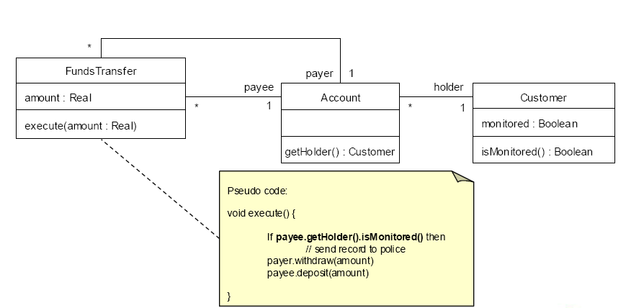
Demeter 法则：

- 调用自己的函数
- 调用自己子对象的函数
- 别人给的，要有接受的本地对象之后才能使用
- 可以使用自己创建的
修改后：
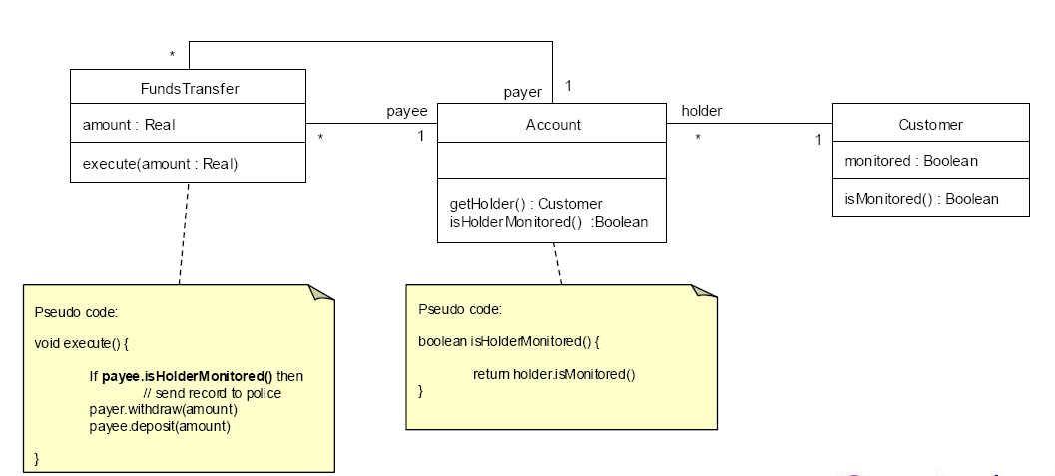
◎Scattered（分散）：We rate two classes C and C’ as scattered coupled if C’ is used as domain in the definition of some local variable or instance variable in the implementation of C yet C’ is not included in the specification of C
需要读完所有的代码
不可避免
◎Specified（规格化）：We rate two classes C and C’ as specified coupled if C’ is included in the specification of C whenever it is a component of C（在接口中使用） 比分散耦合好，不需要读懂全部代码
解决方案: Get Specified, Design by Contract——Suffered Interface VS Required Interface
  - Suffered Interface: Specified
  - Required Interface: Used

●继承耦合
可以分为三类：
◎Modification（修改）：Modifying without and rules and restricts
最差的继承耦合
If a client using a parent ref, the parent and child method are all needed
  - Implicit
  - There are two connections, more complex
Harm to polymorphism
◎Refinement （完善）：根据规则修改继承的部分再加上额外的实现
- If a client using a parent ref, the whole parent and refinement of child are needed
  - 1+connections
- Necessary!
◎Extension （扩展）：the subclass only adds methods and instance variables but neither modifies nor refines any of the inherited ones
- If a client using a parent ref, only the parent is needed
  - 1 connection
继承如何减少耦合？？
Remember: in Refinement and Extension inheritance coupling, the interaction coupling between super-class and subclass is ignored
  - Object-level coupling remain, but class-level coupling reduced
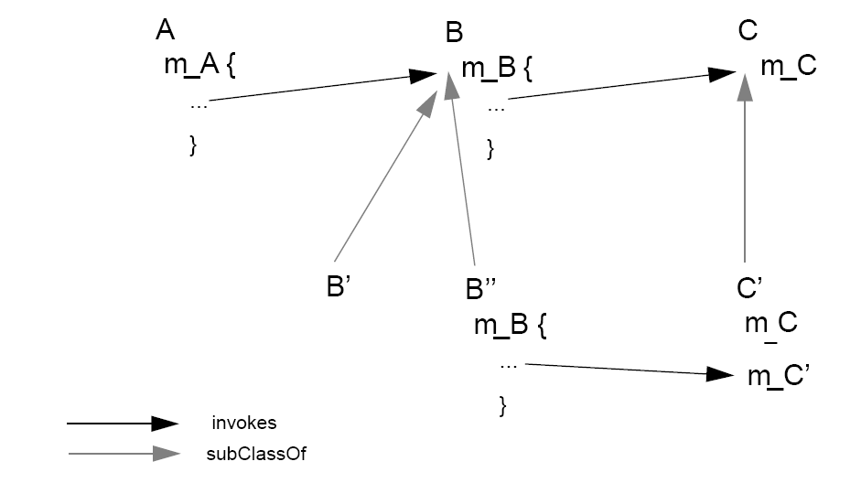
A-B B-C B’’-C’ A-B’’ B-C’ A-C A-C’
类级别：
●CBO（Coupling between object classes）:
A count of the number of other classes:
  - which access a method or variable in this class, or
  - contain a method or variable accessed by this class
  - Not including Inheritance
Want to keep this low
●RFC(Response for a class):
方向很重要，是对别的类有很多引用还是自己被别的类引用
一个对象接收到信息时实际上最终引起的方式的执行数目，不包括继承
keep this low
●MPC(Message passing coupling):
一个类中定义在局部的send语句数目。
The number of send statements sent out from a class may indicate how dependent the implementation of the local methods is on the methods in other classes.”
keep this low
●DAC(Data abstraction coupling):
The number of attribute having an ADT type dependent on the definitions of other classes（用了多少类作为自己的数据类型）
keep this low
●Ce and &D (efferent and afferent coupling)传出和传入耦合：
  - Ca: The number of classes outside this category that depend upon classes within this category.
  - Ce: The number of classes inside this category that depend upon classes outside this category
keep this low
●DIT（Depth of the Inheritance tree）：
  - the maximum length from the node to the root of the tree
  - as DIT grows, it becomes difficult to predict behavior of a class because of the high degree of inheritance
  - Positively, large DIT values imply that many methods may be reused
keep this low
●NOC(Number of children):
  - count of the subclasses immediately subordinate to a class
  - as NOC grows, reuse increases
  - as NOC grows, abstraction can become diluted
  - increase in NOC means the amount of testing will increase

- 类型
- 交互耦合（Interaction Coupling）
  - 单交互耦合，两个类之间的方法调用或者属性使用，与经典的模块间耦合定义最相似，不包括继承，参数和属性不包括类的形式。
- 组件耦合（Component Coupling）：一处定义多处使用，类和对象级别，一个类作为另一个类的实例变量使用，不包括继承，通常是类级别。
  - 四种组件耦合形式：完全变量（Whole variable）——聚合（Aggregation）；参数——方法参数；创建者——某个方法的局部变量；隐藏——另一个对象提供；
      - 整个变量：聚集
      - 参数形式传递：方法参数
      - 创建：在方法局部区域中创建某个对象
      - 隐藏：由其他对象给出

    - 隐式的（Hidden）组件耦合：最坏的耦合，隐藏的组件耦合指一个对象没有出现在规格说明和实现中，但是却在另一个类的方法使用中被使用。这种情况的典型例子就是方法返回值直接被用作另一个方法的参数——不允许串联（cascading）消息的使用。
      - Demeter法则：类可以使用本身，可以使用自己的成员变量，可以使用被给予的对象，可以使用自己创建的对象
        - 对象可以调用自身的函数
        - 对象可以调用子对象的函数
        - 对象可以调用其他对象给自己的对象的函数
        - 对象可以调用自己创建的对象的函数
    - 分散的（Scattered）组件耦合：一个类在另一个类实现中定义某个局部变量或者实例变量的时候被使用，但是没有出现在这个类的规格说明中；聚合——全局，局部实例——局部。
    - 说明的（Specified）组件耦合：每当一个类作为另一个类的组件时，都会包括在这个类的规格说明中；Design by Contract，提供（Suffered）的接口——说明的，需要（Required）的接口——使用的
- 继承耦合（Inheritance Coupling）：父类的信息对于子类来说是Specified；有父类引用时，子类可以修改、精化、扩展
  - 修改（Modification）继承耦合：不按规则和限制的修改，最坏的继承耦合，对多态有害，如果Client使用父引用，父子方法都需要；这种耦合式隐式的，有两个连接，更复杂
  - 精化（Refinement）继承耦合：定义新的信息，继承的信息仅根据定义好的规则改变；Client使用父引用，整个父的部分和子的精化是需要的，1+个连接；这种耦合是必须的
  - 扩展（Extension）继承耦合：子类只是增加方法和成员变量，没有修改也没有精化继承的那些；Client使用父引用，只有父需要；1个连接
  - 继承降低耦合：精化和扩展继承耦合中，父子类间的交互耦合忽略；这样对象级别的耦合存留，但是类级别耦合减少了
- 类间的耦合度量（不是重点，应该不考）：
  - Coupling between object classes（CBO），越低越好，计算一个类A中其他类的数量，这些类满足以下条件
    - 使用A中的方法或变量或包含A使用的方法或变量
    - 不包含继承
  - Response for a class（RFC）：（方向（Direction）很重要）一个对象接受一条消息后可能会有响应的方法的数量，不包括继承，包含嵌套的方法调用，越低越好
  - Message passing coupling（MPC）：一个类局部位置定义的发送（send）语句的数量，越低越好；这个指数指示局部方法对其他类的方法的依赖程度
  - Data abstraction coupling（DAC）：拥有依赖于其他类定义的ADT类型的属性的数量，越低越好
  - Ce and &D（efferent and afferent coupling）：输出输入耦合，越低越好
  - Depth of the inheritance tree（DIT）：从节点到树根的最长路径长。DIT增长，由于继承深度增加，则类的行为更难预测；正面效应DIT大表示许多方法可能被复用
  - Number of children（NOC）：直接附属于子类的父类的计数；NOC增加，则复用增加，抽象被淡化，测试量增加
- 对给出的例子：
判断其内聚和耦合的类型，并将其修正为正确的类型。
分析其Connection类型，计算不同Connection类型的数量。
  - 完善和扩展继承耦合时，父类和子类之间的interaction coupling是忽略的。
  - 计算其他类的数量：使用这个类的方法或变量或包含这个类的方法或变量，不含继承。
  - 类的职责：当一个消息被接受后要执行的方法的数量。
  - 消息传递耦合：将所有功能运行完毕后才能决定是否含有。
  - 数据抽象耦合：使用多少其他类型组成自己的抽象类型。
  - 传入传出耦合：传入指被依赖，传出指依赖。
  - 继承树的最大深度：继承树越深，理解上和编写上的复杂度越高。
  - 父类下子类的数量：子类越多，调试、抽象起来越困难。
  - LCOM：
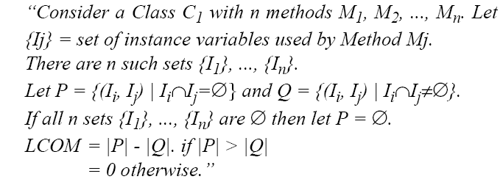
如果结果>=1，那么，这个类应该被分解

- 判断其内聚和耦合的类型，并将其修正为正确的类型。
- 分析其Connection类型，计算不同Connection类型的数量。
  - Interaction coupling：类之间的方法调用或属性访问，不包括继承，属性和参数不含class type
  - Component coupling: by the use of a class as domain of some instance variable of another class
- Whole variable: Aggregation
- Parameter: Method Parameter
- Creator: Creator in some method’s local
- Hidden: Given by another object

Hidden ：C’不在C的规格说明中也不在C的实现中，但C的一个方法的使用中使用到了C’
Scattered: 在实现中但不在规格说明中
Specific ：在实现中且在规格说明中
  - Inheritance coupling
- Modification inheritance coupling：无规则和限制的修改 2 connections
- Refinement inheritance coupling: 根据规则定义新的 1+connections (whole parent and refinement of child)
- Extension inheritance coupling: 只增加不修改 1connection (whole parent)

- 对给出的例子：
- 判断其内聚和耦合的类型，并将其修正为正确的类型。
参考笔记
改进:
content coupling
例如Part of program handles lookup for customer.
When customer not found, component adds customer by directly modifying the contents of the data structure containing customer data.
Improvement:
When customer not found, component calls the AddCustomer() method that is responsible for maintaining customer data.

Common coupling
Each source process writes directly to global data store. Each sink process reads directly from global data store.
Improvement :
Data manager component is responsible for data in data store. Processes send data to and request data from data manager.

Stamp coupling
The print routine of the customer billing accepts a customer data structure as an argument, parses it, and prints the name, address, and billing information.
Improvement :
The print routine takes the customer name, address, and billing information as an argument.

Logical cohesion
A component reads inputs from tape, disk, and network. All the code for these functions are in the same component. Operations are related, but the functions are significantly different.
Improvement:
A device component has a read operation that is overridden by sub-class components. The tape sub-class reads from tape. The disk sub-class reads from disk. The network sub-class reads from the network.

Temporal cohesion
A system initialization routine: this routine contains all of the code for initializing all of the parts of the system. Lots of different activities occur, all at init time.
Improvement:
A system initialization routine sends an initialization message to each component.
Each component initializes itself at component instantiation time.
- 判断其内聚和耦合的类型，并将其修正为正确的类型。
- 分析其Connection类型，计算不同Connection类型的数量。
（这段代码对其他代码有什么样的connection，分析connection的类型：包括 共享的、公共环境，模块间的、方法调用的；从面向对象角度有对象之间的，隐藏的，聚合的）

- 分析其Connection类型，计算不同Connection类型的数量。
- 模块间的connection
    - To Common environments
General, Scoped
    - To other module
  - 对象的connection
  - 聚合的connection
  - 继承的connection

模块间connection：
- 针对公共环境： 共享变量，共享数据：
1．模块对与其共享数据的其他模块之间的耦合：
一个模块的错误传递给所有关联模块， 理解一个模块需要其他模块，可理解性差； 难以复用
2．在公共环境中每个元素的增加会很大的影响整个系统的复杂度
3．一个良好构造的系统，通过定义好的接口来传递变量比拓展使用公共或者共享变量更加有效和易于维护。共有-》私有
- 针对其他模块：调用方法，变量：
模块间connection计算：
如果M个模块共享N个数据，则有M*N个connections
如果M1个模块共享N1个数据，M2 个模块共享N2个数据，则有N1*M1+N2*M2个connections
(M1+M2=M, N1+N2=N)
封装可以降低耦合。

信息隐藏
- 最有可能改变的设计领域
  - 硬件依赖
  - 输入输出格式
  - 非标准语言特性和库函数；
  - 困难的设计和实现领域
  - 复杂数据结构，被不止一个类使用的数据结构，或者你还没有得到满意设计的数据结构
  - 复杂逻辑
  - 全局变量
  - 数据大小限制，例如数组声明和循环限制；业务规则；计算机系统嵌入过程
- 对简单的应用，按照“处理流程”与“信息隐藏”两种方式分别给出设计描述。
（什么是信息隐藏，信息隐藏的应用。告诉你要做一件什么样的事，用上述两种方法设计）
可以参考ppt2的KWIC例子（两种模块化的方式）（找了半天没找到什么相关内容）
Information Hiding 理解:
信息隐藏是为了让系统的模块可以独立并行的开发,既可以独立的被测试,优化,修改和理解.他减轻了维护的负担,且做到了调用某一模块时不影响其它模块,提到了软件的可重用性,同时降低了构建大型系统的风险.
每个模块隐藏模块design decision的实现(特别是设计的可变性)
所有的design decisions are 相互独立,不依赖.

两种方式进行模块化的Example:KWIC
信息隐藏的原则
  - 每一个模块的是实现都是一个秘密
  - 每一个模块的接口都抽象且精确的描述
  - 从可能改变的实现细节中抽象
  - 把不能隐藏的可变部分参数化

- 典型例子：KWIC

  - 处理流程（功能）
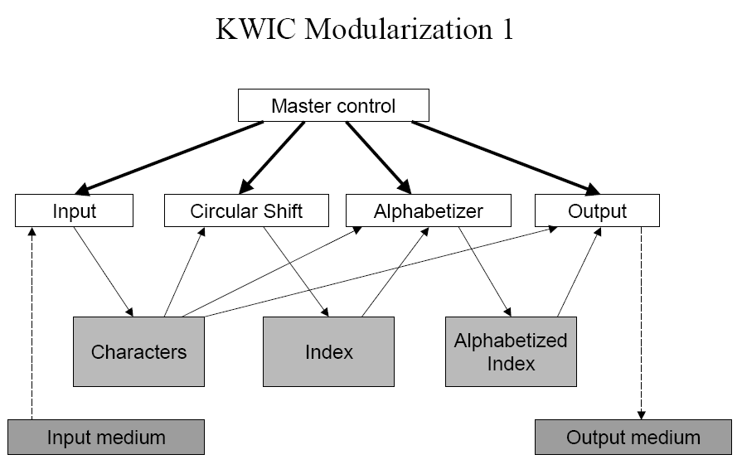
  - 信息隐藏：
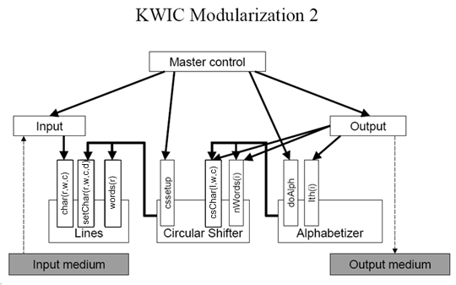
- 比较：

两种模块化的方法
- 模块化1
处理流程中每个重要步骤 作为 一个模块
- 模块化2
根据 信息隐藏 原则:
每个模块有一个或多个secret
Lines
        - how characters/lines are stored
Circular Shifter
        - algorithm for shifting, storage for shifts
Alphabetizer
        - algorithm for alpha, laziness of alpha
每个模块有自己的design decision 并且其他模块不可见
两种模块化的对比:
1总体比较:
  - Note: both systems might share the same data structures and the same algorithms
  - Differences are in the way they are divided into work assignments
  - Systems are substantially different even if identical in the runnable representation
    - Possible because the runnable representation is used only for running
    - Other representations are used for
        - Changing
        - Documenting
        - Understanding

2可变性比较:
- Design decisions that may change
  - Input format: (1, 1)
  - All lines stored in memory: (all, 1)
  - Pack characters 4 to a word: (all, 1)
  - Make an index for circular shifts rather than store them: (3,1)
  - Alphabetize once, rather than either: (3,1)
    - Search for each item as needed
    - Partially alphabetize, partially search
3独立开发比较:
- 模块化1
  - Must design all data structures before parallel work can proceed
  - Complex descriptions needed
- 模块化2
  - Must design interfaces before parallel work can begin
  - Simple descriptions only
4可理解性比较:
- 模块化2更好
  - Parnas subjective judgment
  - Less coupling among modules
    - Programming to interfaces

  - 一般性比较：两个系统可能使用相同的数据结构和算法，区别在于他们划分成工作单元的方式；即使在可运行的表示上是相同的系统本质上也不同，其他表示有变化、文档化和理解
  - 可变性比较：设计决策变化，模块化2普遍表现较好
  - 独立开发：模块化1必须先设计好所有数据结构才能开始并行开发，需要复杂的描述；模块化2必须设计好接口才能开始并行开发，仅需要简单描述
  - 可理解性：模块化2比较好，主观判断和针对接口编程

- 对简单的应用，解释其Module Guide
Module Guide
当系统有大量交互的模块时（一个有上百个模块的复杂系统）,由许多模块行为构成的系统的集体行为很难被理解。
解决方法是创建一个层次结构的文档——Module Guide。它提供一个好的文档支持，从而降低了系统维护的成本。
对于每个模块，module guide应该说明：
（secret） 1每个模块所包含的Secrets。Secrets包括primary和secondary
Primary secret是模块内部隐藏的信息
Secondary secret是实现模块的实现决策
（role） 2每个模块在整个系统中扮演的角色。
（facilities）3每个模块实现的功能。
作用
如果没有module guide，职责将无法追溯到确定的一个或两个模块；module guide帮助我们在设计是相对的减少失误。
Module guide帮助系统的开发人员和维护人员更容易的找到被change所影响的模块。

其他文档：
Module Interface Document : 精确完整的描述每个模块的接口
Module Design Document : 描述每个模块实现的内部设计
Requirements Document : Module Guide根据它查找相关的changes

- Module Guide：层次式结构化文档；帮助开发人员和维护人员找到变更影响到的模块；
  - 模块化结构的目标：每个模块的结构应当可以简单到全部理解；要改变一个模块应当不需要知道别的模块的实现也不会影响其他模块的行为；一个较大的软件变化应当可以通过一系列单独模块的独立变化实现；软件工程师应当在不了解内部实现的情况下了解模块的职责；有良好定义的关注点应当能够在不研究无关模块的情况下容易的确认相关模块；
  - 对于每一个模块，Module Guide陈述：
    - 每个模块关联的secrets：Primary Secret——软件设计者专有的隐藏信息，Secondary secret——实现隐藏PS的模块时做出的实现设计决策
    - 在整个系统运作中单个模块所扮演的角色
    - 每个模块提供的facilities
- 例子：模块化层次，模块按照其secret类型的不同进行组织；第一层，Hardware，behavior，software
- 利用文档的设计（Design through Documentation）：增加了产品完整性和软件可复用性的可能性
  - Module Guide
  - Module Interface Document：与MG不同，包含精确完整的模块接口描述
  - Module Design Document：模块每个实现的内部实际文档
  - Requirements Document：MG引用该文档来有关的变更
对于每个模块来说，Module Guide应该包含：
    - 与其他模块相关的secrets：Primary Secret（隐藏对外信息，从用户需求角度来说），secondary Secret（隐藏实现细节，从实现角度）
    - 独立模块在整体系统中的角色
    - 每个模块所提供的功能
  - 实例请参见飞机场的例子。。。

复杂系统需要建立模块化结构→层次化的结构文档:module Guide:
内容：功能说明，设计思路：secrets+interface+roles+facilities
作用：Helps developers and maintainers of the system find modules affected by a change
- 帮助开发者和维护者找到被变化影响的模块.Well-structured Module Guide needed to provide development support and to cut down maintenance costs. 结构良好的module guide可以提供开发支持和减少维护开销
- Specifically, for each module the Module Guide states :
  - the secrets associated with each module模块相关的secrets
    - Primary Secret: hidden information that was specified to the software designer. Hidden information contained within the module.准备对外隐藏的内容（需求角度），模块内包含的隐藏信息
    - and a secondary secret, which refers to implementation decisions made by the designer when implementing the module designed to hide the primary secret. Implementation decisions used to implement the module.实现时需要隐藏的内容（设计角度），用于实现模块的决策
  - the roles played by the individual modules in the overall system operation;模块在整个系统中扮演的角色
  - the facilities provided by each module., 每个模块提供的设施

补充：建立模块化结构的目的：
1．每个结构足够简单易于理解
2．每个结构的改变不影响其他且不需知道其他模块的实现所需的知识
3．预计的修改与要改变的设计之间有合理的关系
4．软件的主要改变可以被分解为对每个模块的独立改变
5．软件工程师应该可以只通过接口不通过内部实现设计来理解一个模块的职责
6．有一定关注点的阅读者可以不学习无关模块就很快的识别出相关模块
7．在图上的非终端模块的分指数木必须足够小，这样设计者才能保证子模块间无重合的只能，并且证明模块已经覆盖了所有应该覆盖的职能。
补充：Design through documentation:
- Module Guide: Helps developers and maintainers of the system find modules affected by a change帮助开发者，维护者找到被改变影响的模块
- Module Interface Document : Contains precise and complete description of interface to each module精确完整的描述每个模块的接口
- Module Design Document : An internal design document for each implementation of a module每个模块实现的内部设计文档
- Requirements Document : Module Guide refers to it for the related changes相关变换

软件体系结构风格
- 软件体系结构风格定义：用结构化组织的模式来定义一系列系统，并定义组件和连接件的vocabulary以及其如何结合的限制；描述一类体系结构或重要的体系结构片段，实践过程中被重复发现，是一组紧密相关的设计决策，具有允许重用的已知属性
- 不同组件的风格：对象（设计模式）、模块、进程、物理单元
  - 模块风格：
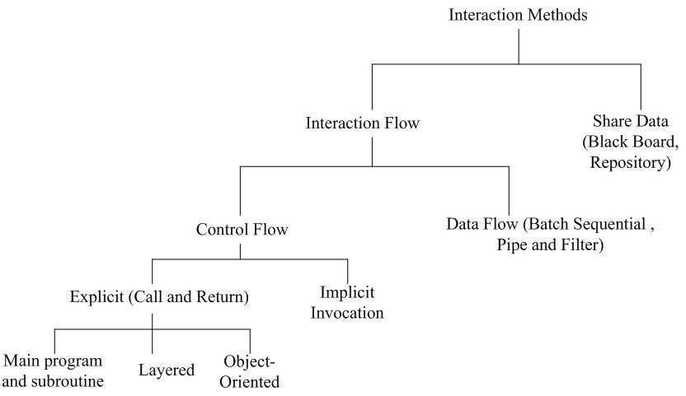
- 进程风格
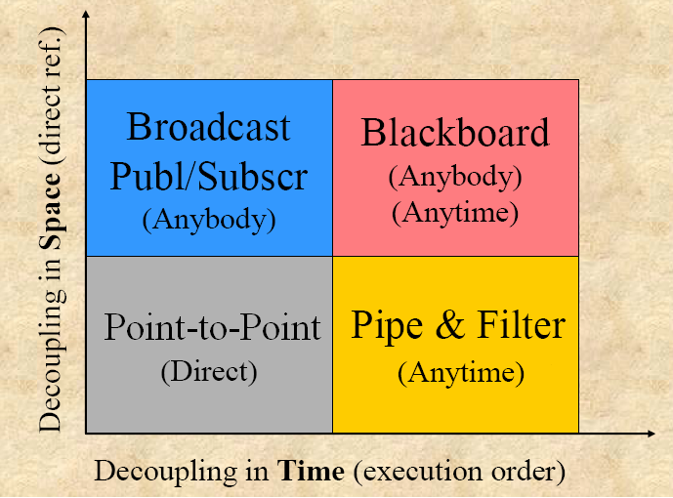
- 描述或比较相关风格
- 模块风格
- 描述点：简要规则流程叙述，组件连接件和限制是什么，优缺点，适用系统；比较点：算法变化，数据表示变化，附加特性（功能），性能——空间时间，复用
- Call-and-Return
  - Main-program-and-subroutine：层次式分解程序，单线程控制，子系统结构隐藏，每个组件接受父组件的控制；组件是过程、函数或者模块，连接件是他们之间的调用，限制是控制始于调用层次的顶层然后向下移动；过程清晰易于理解，正确性控制强，变更和复用困难，可能是公共耦合，适用顺行系统和正确性攸关系统
  - Object-oriented（数据抽象）：通过封装数据表示和相关的操作帮助提高修改性，对象保证自己数据表示的完整性，每个对象都是匿名的代理，只能通过固定格式的过程调用来使用对象；组件是对象或模块，连接件是函数或调用；在不影响使用者的情况下可以修改实现，系统分解为一系列匿名代理，但一个对象要与另一个对象交互必须知道对方的标识符，并且会有副作用问题，从而产生不可预期的操作，适用于有一个中心问题并须保护相关信息（数据）的应用
- Pipe and Filter：每个过滤器处理数据然后传递给下一个过滤器，每当有数据需要处理时过滤器都会运行，数据共享严格控制在管道的传递上；组件是过滤器，连接件是管道，限制是过滤器之间不共享状态，过滤器不知道上下游的标识符，输出正确性不依赖于过滤器顺序；适易于理解，支持重用，维护和增强容易，允许特定种类的专门分析，支持并发，交互不佳，需要额外空间，解析增加性能流失和过滤器编写的复杂性，用于在有序数据上定义一系列独立计算的应用；特化形式
  - Pipelines（线性拓扑）和Batch Sequential（pipeline退化版）
- Implicit Invocation：组件发起一至多个事件，也可以注册某个方法来响应某个事件，当时间发生时，连接件调用所有注册该事件的方法，封装共享数据，避免暴露存储格式给计算模块，数据更改时计算被隐式调用，典型应用事件；组件是agent（对象，过程，进程），连接件是广播中介（事件处理器），限制是事件发起者不知道事件影响那些组件，无法假设处理顺序以及处理结果；复用支持极佳，系统演化容易，但难以保证正确性和完整性，且测试和诊断困难，适用于拥有松散耦合的组件集、每个都可能执行一些使其他组件进行处理的操作的应用
- 上面四种比较
 | Main-program-and-subroutine | Object-Oriented | Pipe and Filter | Implicit Invocation
Change in algorithm | Bad | Medium | Good | Good
Change in data representation | Bad | Good | Medium | Medium
Chang in functions | Medium | Medium | Good | Medium
Make system interactive | Medium | Medium | Bad | Medium
Space performance | Good | Good | Bad | Good
Time performance | Bad | Bad | Medium | Good
Reuse components | Bad | Medium | Good | Good
- Repository（Blackboard）：组件是一个表示系统正确状态的中心数据结构，一组操作中心数据结构的独立组件（agent），连接件是过程调用和直接内存存取，限制是所有agent应当独立并且依赖共享数据，检查数据状态并做出反应（Pull vs. Push）；存储大量数据的方便方式，集中化管理，必须先对数据模型达成一致，中心数据体会成为瓶颈，数据演化昂贵，适用于中心问题是建立扩充和维护阻隔复杂中心信息体的应用
  - Repository vs. Blackboard：前者使用pull模型，易于实现但客户端复杂并且需要轮询数据；后者使用push模型，客户端编程简化但需要复杂的结构
- Layered：组件是一组过程或对象，连接件是过程调用和限制可见性的方法调用，限制是系统组织成层次结构，每层给上层提供服务并作为下层的client，跃层是不允许的；设计基于不同层次的抽象，更改一层最多再影响两层，同层可互换提供服务增强复用，但不是所有系统都有明确的层次结构，并且性能可能会需要跃层访问以及实现部分访问，适用于拥有明确的服务种类从而可层次式组织的应用，例如层次式通信协议和操作系统，特例是异常一般是无层次直接交互的
- Model-View-Controller：model子系统设计为不依赖任何view子系统和controller子系统，其状态的变化会传递给view子系统；model组件负责维护领域知识和通知view变化，view组件负责显示信息并传递用户指示给controller，controller负责更改model状态和选择响应view，连接件是过程调用、消息、事件、直接内存存取；允许一个model上建立多个独立view，view可同步，可“插拔”（易于修改）的view和controller，但增加了复杂性，view获取数据效率不高，与流行UI工具不十分兼容，适用于UI修改容易并且可以运行时修改、UI的修改不应该影响功能部分设计和代码的应用
- 比较
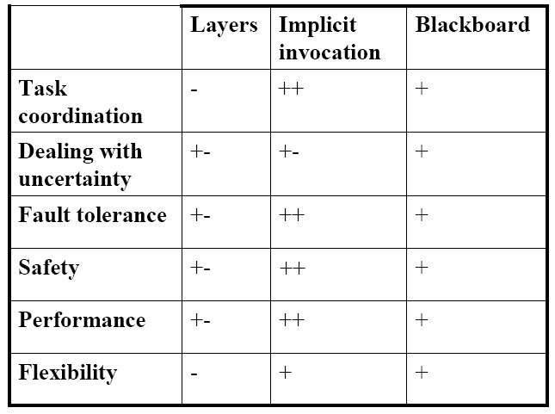
- 进程风格
  - Point-to-point：消息被发送给一个唯一可确定的接收者，空间上双方需要互相了解，时间上必须是同步激活
  - Publish-Subscribe：多个应用接受相同消息，发布者和订阅者松散耦合，消息传送基于事件发布，事件类型层次化组织；组件是发布者和订阅者，连接件是事件Router——复杂并且负责失败；
- 物理单元风格
  - Client-Server：分布式系统的特例；组件是client，连接件是RPC-based interaction protocols；server不知道client的数量或identities，而client知道server的identity
  - Three-Tier（N-Tier）：表示层（接口层或前端）、应用业务逻辑层、数据层（存储层或后端），像是在client/server间再加一层，提供了用户接口和业务逻辑的分离
  - Peer-to-Peer：client/server的泛化，更难实现；组件是匿名的既作为client又作为server，连接件是同步或异步消息传递但一般不共享内存，交互的拓扑结构差异性和动态性较大
  - Distributed System
    - Distributed Objects（middleware）
    - Distributed Resources（http）
    - Distributed Services（web service）
    - 比较
      - 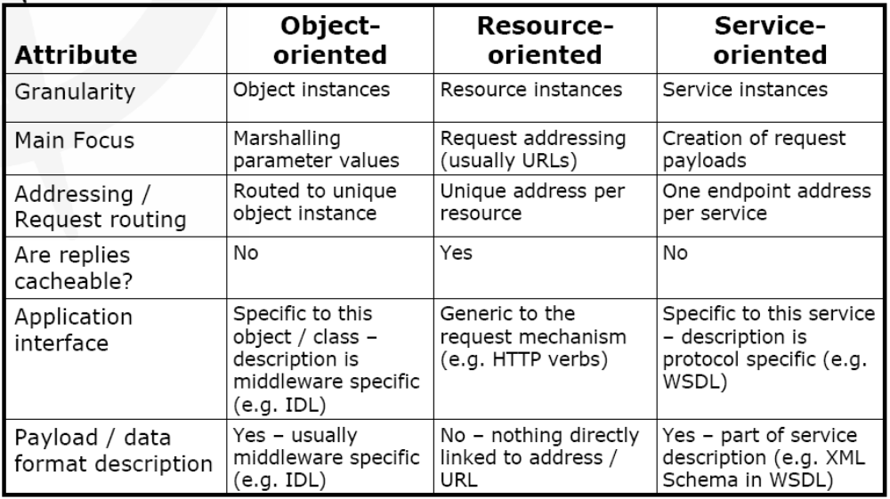

- 描述或比较相关风格
（不考察给代码的情况，以下内容参考去年总结材料）
1以模块为对象的体系结构风格
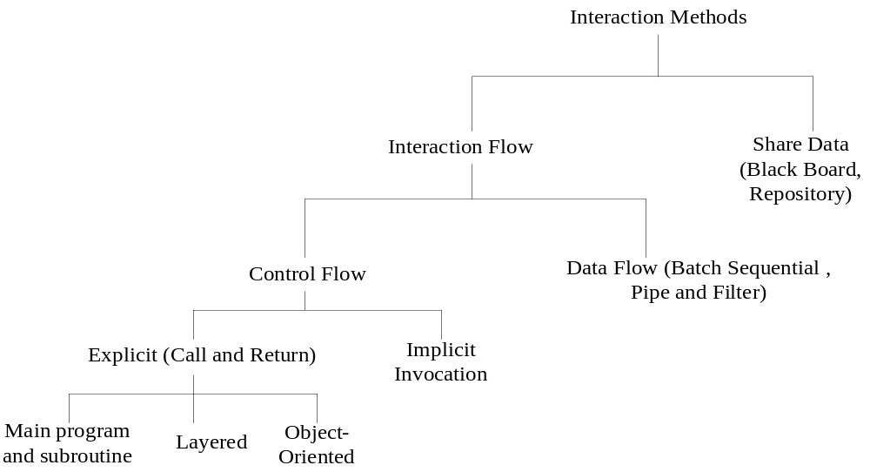
 | Main-program-and-subroutine | Object-Oriented | Pipe and Filter | Implicit Invocation
Change in algorithm | Bad | Medium | Good | Good
Change in data representation | Bad | Good | Medium | Medium
Chang in functions | Medium | Medium | Good | Medium
Make system interactive | Medium | Medium | Bad | Medium
Space performance | Good | Good | Bad | Good
Time performance | Bad | Bad | Medium | Good
Reuse components | Bad | Medium | Good | Good

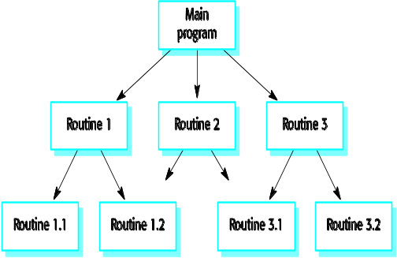
- Main Program and Subroutine Style
- 结构：
- Components: 程序，功能，模块
- Connectors: 函数间的调用
- 特点：
  - 控制从顶层开始，逐渐细化至最低层，不允许同级和向上调用
  - 层次化分解：先声明后定义
  - 单线程控制
  - 隐含“子系统结构“，分解结构，子路径属于上个模块的聚合但又无法调用回去
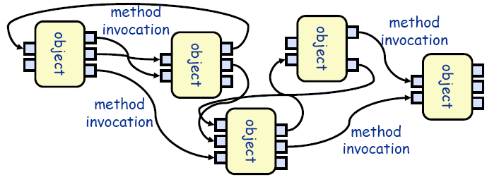
  - 层次化推理：只要子过程正确，即可保证整个锅程正确，串行调度，正确性极好
- 优点：
处理清晰，容易理解
可强正确性控制，部分正确即可得整体正确
- 缺点：
不利于修改复用；
处理不好会变成公共耦合
- 使用情景：
顺序系统，
对系统正确性要求高的系统
- Object-Oriented Style
- 结构：
- Components: 对象或模块
- Connectors: 函数或调用
- 特点：
  - 所有数据信息封装与隐藏
  - 每个对象都是自治的，互不干涉，彼此独立
  - 对象有义务维护自己封装信息的一致性和完整性
  - 所有component平等，可以任意调用，无层次限制
- 优点：
- 因为对象对其它对象隐藏它的表示，所以可以改变一个对象的表示，而不影响其它的对象。只要不改变接口，相互修改性较好。
- 数据表示和相关操作封装为抽象数据类型
- 设计者可将一些数据存取操作的问题分解成一些自治的交互代理程序的集合。
每部分独立，每部分正确性易于确定，方法在对象中被调用，可以将问题分解为交互的代理
- 缺点：
- 为了使一个对象和另一个对象通过过程调用等进行交互，必须知道对象的接口标识，有依赖性。只要一个对象的标识改变了，就必须修改所有其他明确调用它的对象。
- 必须修改所有显式调用它的其它对象，并消除由此带来的一些副作用。例如，如果A使用了对象B，C也使用了对象B，那么，C对B的使用所造成的对A的影响可能是料想不到的。有重入问题。
- 使用情景：核心问题是识别并保护相关信息体的程序
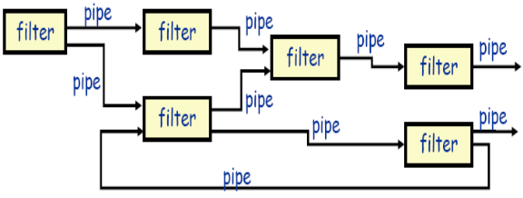
- Pipe and Filter Architectural Style
- 结构：
- Components: Filter,提供数据局部转化，并且使用增量处理，已使得输出数据再所有输入数据完成之前产生
- Connectors: Pipe，作为流传输的通道，把一个Filter的输出传到另一个的输入
- 特点：
  - Filter之间不共享状态和数据
  - Filter不知道它上下游Filter，只知道自己的功能
  - 单个filter不需依赖要知道其他filter才能构建的假设
  - 整个网络的正确性不应该依赖于Filter的排列顺序
  - 完全独立，可以随时增减filter，可以并行开发
- 优点：
- 使得软构件具有良好的隐蔽性和高内聚、低耦合的特点；
- 易于理解，允许设计者将整个系统的输入/输出行为看成是多个过滤器的行为的简单合成；
- 支持软件重用。只要提供适合在两个过滤器之间传送的数据，任何两个过滤器都可被连接起来；
- 系统维护和增强系统性能简单。对顺序无依赖性，新的过滤器可以添加到现有系统中来；旧的可以被改进的过滤器替换掉；
- 允许对一些如吞吐量、死锁等属性的特殊分析；
- 支持并行执行。每个过滤器是作为一个单独的任务完成，因此可与其它任务并行执行。
- 缺点：
- 通常导致进程成为批处理的结构。这是因为虽然过滤器可增量式地处理数据，但它们是独立的，所以设计者必须将每个过滤器看成一个完整的从输入到输出的转换。
- 传输数据需要额外的空间。
- 不适合处理交互的应用。当需要增量地显示改变时，这个问题尤为严重。各部分独立，难以全局控制。
- 因为在数据传输处理的不一致性，每个过滤器都增加了打包，封装和分解数据的工作，这样就导致了系统性能下降，并增加了编写过滤器的复杂性。
- 使用情景：对有序数据进行一系列独立运算处理的程序，如Shell，Compiler
特殊：流水线和批处理
- Implicit invocation (Event based ) Style
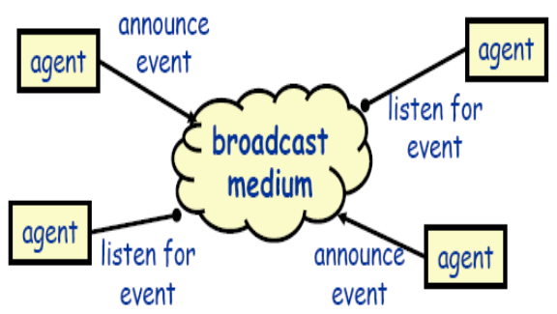
- 结构：
- Components: agent代理程序(对象、程序、进程)
- Connectors: broadcast mediums广播媒介(事件处理器)
- 特点：
  - 一个组件可声明事件，另一些组件以函数去注册事件，当事件触发时，广播媒介根据注册分发事件，Connector自动触发注册的函数调用。一个或者多个
  - 事件抛出者不知道谁接受事件，不需假设一定有处理和谁处理
  - 不能假定事件是否被处理以及被处理的顺序
- 优点：
- 为软件重用提供了强大的支持。当需要将一个构件加入现存系统中时，只需将它注册到系统的事件中。
- 为改进系统带来了方便。当用一个构件代替另一个构件时，不会影响到其它构件的接口。
- 缺点：
- 正确性和完整性无法保证
- 难以测试和调试
- 构件放弃了对系统计算的控制。一个构件触发一个事件时，不能确定其它构件是否会响应它。而且即使它知道事件注册了哪些构件的构成，它也不能保证这些过程被调用的顺序。
- 数据交换的问题。有时数据可被一个事件传递，但另一些情况下，基于事件的系统必须依靠一个共享的仓库进行交互。在这些情况下，全局性能和资源管理便成了问题。
- 既然过程的语义必须依赖于被触发事件的上下文约束，关于正确性的推理存在问题。
- 使用情景：一系列松耦合的组件，一些组件在执行操作时，影响另一些组件
松散耦合的系统：调用不能太多；可以分成几个部分相互处理
- Repository (Blackboard) Style
- 结构：
- Components:
代表系统正确状态的中心数据结构
一系列操作中心数据结构的独立组件
监视状态改变并回应的代理
- Connectors: 过程调用或内存读取
- 特点：
  - 除了blackboard，任何两个agent部件独立
  - 新的通讯必须基于blackboard实现，每个部件强依赖于中心blackboard，共享数据
  - 每个agent的行为方式：
    - Blackboard（推模式），如Chat room，被动，结构复杂但客户端易实现
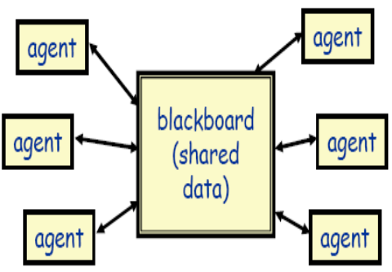
    - Repository (拉模式)，如Web log，主动，结构简单但客户端复杂
- 优点：
- 充分存储利用大量数据的有效方式
- 共享模型被发布到仓库中心
- 减少了数据的复制分片
- 集中管理：备份、安全、并发控制
- 缺点：
- 需要预先对数据模型达成共识
- 黑板成为瓶颈
- 数据演化非常昂贵
- 使用情景：中心问题是建立、增强和维护一个复杂、稳定的信息体，如数据库，黑板专家系统，编程环境
- Layered Style 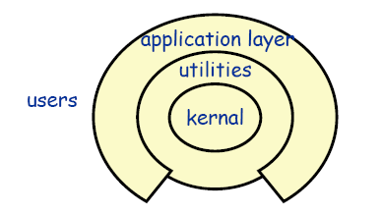
- 结构：
- Components: 一系列过程和对象的集合
- Connectors: 函数或引用，可见
- 特点：
  - 严格的层次结构：底层为上层提供服务，调用下一层，上层作为底层的客户
  - 可以允许跨层，当效率很重要的时候
- 优点：
- 设计：支持基于抽象程度递增的系统设计，使设计者可以把一个复杂系统按递增的步骤进行分解；
- 支持功能增强，因为每一层至多和相邻的上下层交互，因此功能的改变最多影响相邻的上下层；易于修改
- 支持重用。只要提供的服务接口定义不变，同一层的不同实现可以交换使用。这样，就可以定义一组标准的接口，而允许各种不同的实现方法。
- 缺点：
- 并不是每个系统都可以很容易地划分为分层的模式，甚至即使一个系统的逻辑结构是层次化的，出于对系统性能的考虑，系统设计师不得不把一些低级或高级的功能综合起来；
- 很难找到一个合适的、正确的层次抽象方法。
- 使用情景：可以按照抽象程度\功能划分为多个层次，包含一系列可被分层服务的程序，如分层通讯协议，操作系统
- MVC Style
- 结构：
- Components:
Model: 维护领域模型，并通知View相关变化
Controller：改变model状态，并选择返回的视图
View：把信息显示给用户，并把用户的操作发送给Controller
- Connectors: 函数调用，消息，事件，直接内存访问
- 优点：
- 允许同一模型的多个视图存在
- 视图可同步
- 可插式视图和控制器
- 缺点：
- 增加的复杂度
- view中数据访问的低效
- 可能和当前流行的UI工具兼容
- 使用情景：
界面在运行时可以被随时更换，改变或者使用用户接口不影响应用的功能部分的设计和代码。如Web程序
2 以进程为对象的体系结构风格：
- 点对点point to point
- 分布式系统中的异步消息传递：
松散耦合的体系结构，组件随意
- 机器内或者跨网络：
机器内：共享数据
跨网络：远程过程调用，中间件，基于同步过程调用的CORBA/RMI
- 消息发送给唯一的接受者
- Publish-Subscribe Architecture Style
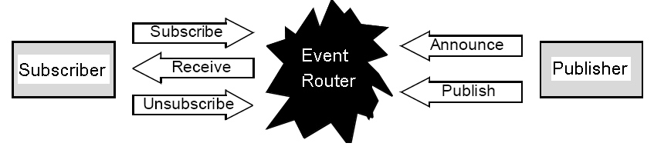
- Components: publisher/subscriber
- Connector: event router
- 特点：
  - 类似事件，进城消息而非模块控制：多进程需接受同样信息
  - 发布者订阅者：松散耦合，时间上必须同时，空间上不一定，信息发送基于时间订阅
  - 灵活参与对象，一对多
  - 发布内容可按照内容进行组织
  - Event router可对消息转换封装处理
  - 消息总线：实现多对多
- 优点：方便利用subscriber的信息
- 缺点：Event router结构复杂，容易失败

3以物理单元为对象的体系结构风格
- Client-Server
- Three-Tier (N-Tier)
- Peer-to-Peer
- Distributed System
  - Distributed Objects (middleware)
  - Distributed Resources (http)
  - Distributed Services (web service)
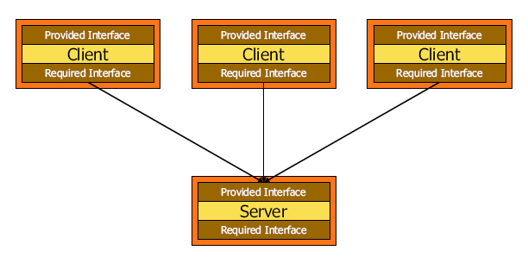
- Client-Server
- 结构：
- Components: 客户、服务器
- Connectors: 基于RPC的交互协议（远程过程调用或者网络协议）
- 特点：
  - 服务器不知道客户机的身份，客户端必须知道服务器地址
- 优点：client可以随意变更，server不变
- 缺点：server设计困难，成为瓶颈
- 举例：File server, web server, ftp server, e-mail server
- Three-Tier (N-Tier)
- 三个子系统层：
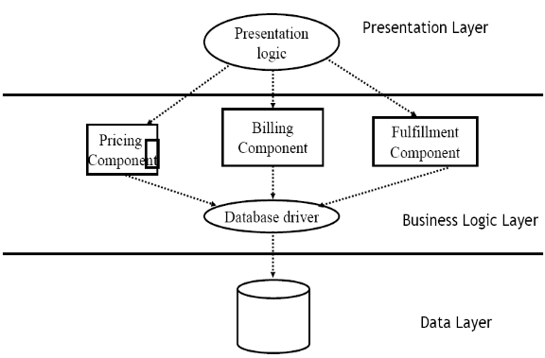
  - 接口层 (或者前端)：和用户交互的子系统，包括接口，网页，表单etc.
  - 应用逻辑层 : 包括处理单元
  - 存储层 ( 或者后端): 处理持久层数据的查询和存取
- 相当于在C/S结构中加入了一个中间层，提供了用户界面和控制逻辑的分离
- 优点：性能高，修改好
- Peer-to-Peer
- 结构：
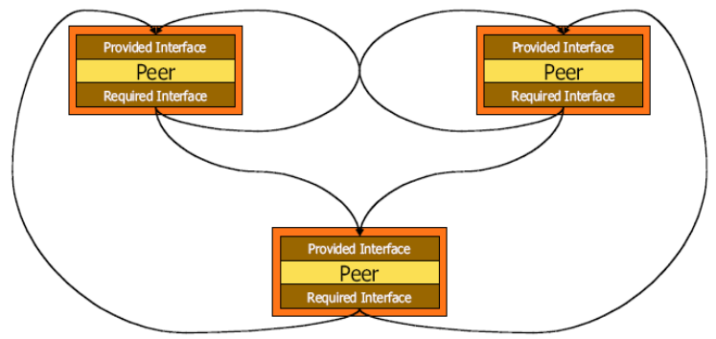
- Components:自治区，可以扮演客户端和服务器的角色
- Connectors: 同步和异步消息（远程过程调用），没有共享内存（除非配置允许优化）
- 特点：
  - 网络拓扑结构可以是任意，动态的
  - C/s结构的一种推广：每个子系统可以扮演客户端和服务器的角色
  - 相对难以实现：控制流较复杂，每个控制流都必须被同步
- 举例：eMule, eDonkey, Gnutella, Freenet, On Share, etc. are examples of a P2P systems
- Distributed System：
- 分布式对象（Middleware）、分布式资源（http）、分布式服务（SOA）
Middleware-Oriented Distributed System Architecture Style
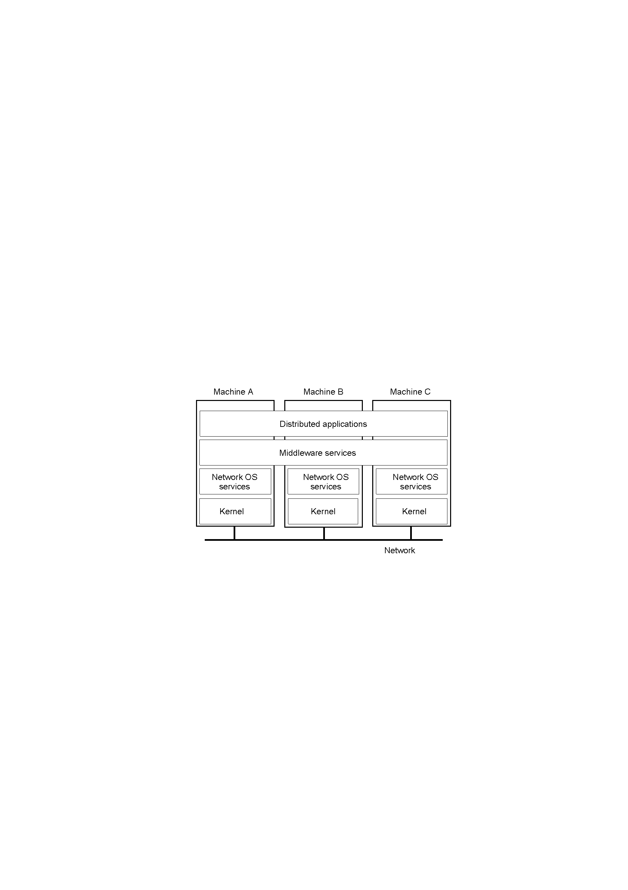

全局分析的步骤
- 软件体系结构设计的两个基本部分：设计描述系统结构——使用四个互补view来减少体系结构设计和理解的复杂性；第二部分是全局分析——产生描述上下文和设计决策理由的文档。将两个部分集成，由一个初始的view框架开始设计，从而做出决策
- 全局分析步骤：
  - 识别影响体系结构的外部影响因素和关键需求
    - 分析因素（constraints和质量），分三步
      - 识别并描述因素，分为产品（系统质量）、组织（业务质量）和技术（系统和业务）三大类
      - 描述因素，叙述这些因素的flexibility（别的因素变）和changeability（自己变）特征
      - 分析因素的impact（自己变），相关的因素以及影响范围
    - 开发策略，分三步
      - 识别issue和有影响的因素，将因素与问题关联，分析限制和约束
      - 开发解决方案和特定的策略
      - 识别相关策略
  - 分析他们，得出设计体系结构的策略
因素factor（三种）
- Product factors（Function features，User interfaces，Performance，Security，Error tolerant）
- Organizational factors（Building or Buy ，Staff，Process，Tools，Cost，Time）
- Technological factors（Hardware，Software，Network，Platform，Framework，Standard）
全局分析的产物：
- Factor Table
- Issue Card
- Strategies
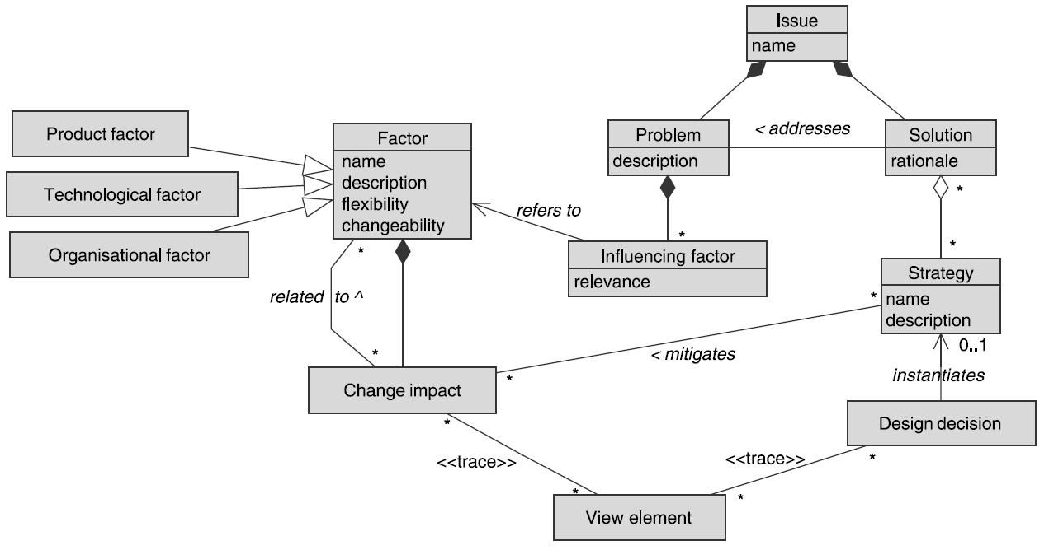

全局分析核心思想（4点）
1 重视体 系结构设计需求ADR。Global Analysis: Analyzing Factors）
2用 系统解决方案策略SSS将 体系结构设计需ADR 同最终的 体系结构模型（the structural models of the software architecture ）联系起来。（Global Analysis: Develop strategies）
3 整合strategies，由SSS 开发得到 SA：可以参考4+1view模型 （Making decision to each view in according to SSS ）
4 ADR ， SSS 将支持开发过程中的其它部分。

- 根据分析类图，建立基本的设计类图
- ——把参与者转换为接口类
- ——添加参与者类：记录与参与者有关的数据
- ——添加启动类：程序开始的位置
- ——转换或添加控制器和协调器：控制并协调程序活动的类
- ——添加实现数据类型的类：概念模型中包括的很多结构和行为的类型，将他们作为数据类型来实现
- ——转换或添加容器类：容纳对象的集合
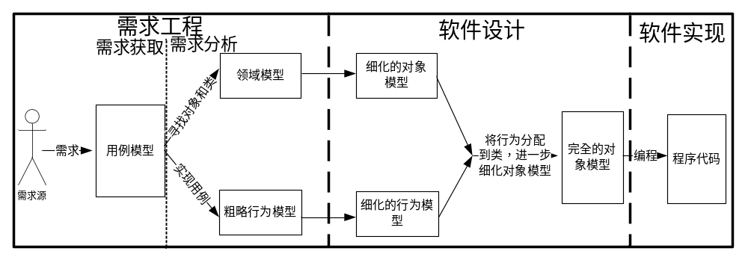
- ——转换或添加工程设计关系：泛化关系、接口、接口实现关系、依赖关系等。

- 转换领域模型：将角色转变为接口类；添加角色domain类；添加启动类；转换或添加控制器和协调器；添加数据类型类；转换或添加容器类；转换或添加工程设计关联
- 分配职责：操作职责通过操作满足，数据职责通过属性满足，有类协作
  - 职责驱动的分解：帮助实现高内聚低耦合，确保模块职责不重叠，只有操作或数据对完成模块职责有益时才将其放入该模块，一个模块完成职责所需全部操作和数据都应放于该模块
- 继承是一个类和一个或多个超类之间的关系，子类有超类的每个属性和操作
  - 不要仅仅为重用使用继承
  - 只有当有泛化关系（kind-of）的时候才使用继承
  - 可以重新考虑类结构来实现重用
- 代理：一个模块将职责委托给另一个，在不违反继承约束的情况下允许了重用，增加了重用、灵活性和可配置性

Global Analysis
moving from software requirements specification to structural views of the software architecture 从软件需求规格到软件体系结构的结构化视图的过程
步骤：Global analysis activities and artifacts
  - one is to design and describe the structure of the system. 设计和描述系统的结构
    - Use four complementary views to reduce the complexity of designing and understanding the architecture. 利用互补的视图来减少设计和理解体系结构的复杂性
    - Different views have different engineering concerns, so not all aspects of the system must be considered at once. 不同视图有不同关注点，并不是系统所有方面都要被同事考虑
  - The second part of our approach is Global Analysis.
Global Analysis produces documentation artifacts that describe the context and rationale for design decisions. GA产生描述设计决策上下文和规则的文档
    - Identify the external influencing factors and critical requirements that could affect the architecture 标识可能影响体系结构的外部影响因素和关键的需求
    - Analyze them to come up with strategies for designing the architecture分析产生设计体系结构的策略
- 2a Analyzing factors (constraints and quality)分析因素
  - Three (3) step procedure
    - Step 1: Identify and describe the factors识别可能影响系统体系结构的需求，可以参考SRS，但是不全面
      - Product factors: System quality attribute产品因素：质量需求
      - Organizational factors: Business quality attribute 组织因素：业务质量
      - Technological factors: System and business .技术因素：系统和业务质量
    - Step 2: Describing factors, Characterize the flexibility or the changeability of the factors 描述因素和其灵活性，可变性
      - Descriptions, flexibility, changeability
    - Step3: Analyze the impact of the factors分析factor的影响
      - Related factors and their impact scope相关因素和影响范围
- 2b Develop strategies建立开发策略
  - Three (3) steps procedure 产生issue card
    - Step 1: Identify issues and influencing factors识别问题和影响因素
      - Relating factors to problems 将因素和问题联系
      - Analyzing limits and constraints分析限制和约束
    - Step 2: Develop solutions and specific strategies建立解决方案和具体策略
    - Step 3: Identify related strategies识别相关策略：是否相互影响

补充：GA的核心思想：
目的：弥补规格需求和SA软件体系结构件的gap差距；
        - 重点关注体系结构设计需求（ADR: architecture design requirements）→GA：分析factors
        - 将ADR和软件体系结构的结构化模型同系统解决方案策略模型（SSS: system solution strategies）联系起来→GA：开发策略
        - 用SSS指导体系结构建立：通过指导比较和选择解决方案策略→“4+1”开发过程后：根据SSS给每个视图做决策
        - 支持软件开发过程的其他部分：ADR和SSS对软件开发其他过程有影响。

1、关注Architecture Design Requirement
ADR是需求、质量属性、约束和其他影响体系结构的因素。它们不出现在SRS中。这些因素应该文档化。
2、用System Solution Strategies （SSS）模型关联ADR和软件体系结构的结构模型。
SSS应该包含结构的和非结构的策略。
这些应该文档化，包括他们的上下文，基本原理，以及如何关联到ADR。
3、指导体系架构师用SSS开发软件体系结构。
比较和选择解决策略
支持软件开发过程的其他部分
4、ADR和SSS应该对软件开发过程的其他部分产生影响。
对SRS的可行性、完整性和一致性做出反馈。
确保体系结构级别的需求被满足。
识别开发中的风险部分并和stakeholder交流。
将重要的体系结构决策告知stakeholder
跟踪体系结构到需求以及需求到体系结构。

两个基本部分
设计、描述系统的结构
使用4个视图以降低设计和理解体系结构的复杂性
不同的视图关注不同的点，不需要同时考虑所有的系统方面。
全局分析
全局分析开发出描述设计决策上下文和基本原理的文档。
识别外部影响因素和影响体系结构的临界需求。
产生设计体系结构的决策。
2a
分析因素（约束和质量）
识别并描述因素
描述因素，识别这些因素的灵活性和可变性
分析这些因素的影响
2b开发策略
1、识别出争论点和影响因素
关联因素和问题
分析限制和约束
开发解决方案，明确策略
指出相关策略
SA 设计活动
结合全局分析和多视图结构
从一个初始化视图框架开始
根据功能需求设计
做出决策
根据策略
修改视图元素

有几种控制流处理方式？进行比较
（集中，委托，分散，特点区别和比较；把7和8合起来，比如说给一个不好的顺序图是集中式控制的，结合grasp，重新建立一个委托式的。）
- 有几种控制流处理方式？进行比较（集中，委托，分散，特点区别和比较；把7和8合起来，比如说给一个不好的顺序图是集中式控制的，结合grasp，重新建立一个委托式的。）
控制器在交互作用设计中具有重要的地位，因为它们在协作中是中心角色。它们通常是启动和结束交互作用，把任务委托给其他组件并返回结果的组件
集中式：少数控制器做出所有重大的决定。非控制器组件只是保存数据或执行简单功能。
优点：易于判定决定是哪里做出来的，易于保证正确性（逻辑思路明确）
易于修改决策过程
缺点：控制器可能变得太大，太复杂，难以理解，维护，测试等等。这样的控制器被称为膨胀式控制器。其内聚性不高，而且是大型模块，这违背了两条模块性设计原则
控制器可能把其他组件视为数据仓库，只是在其中存储或者从中检索数据。这样往往会增强耦合性，并破坏信息的隐藏，因此违背了另外两条模块性设计原则
适用情况：仅当程序只需要做出少量的决定时才应该使用集中式控制样式
规则：
在交互作用设计中，避免使大多数消息都源自同一个组件。
使组件保持小型化。
确保不把操作职责都分配给少量组件。操作职责的集中是集中控制样式的特征。
确保操作职责与数据职责一致。
集中式控制的顺序示意图：
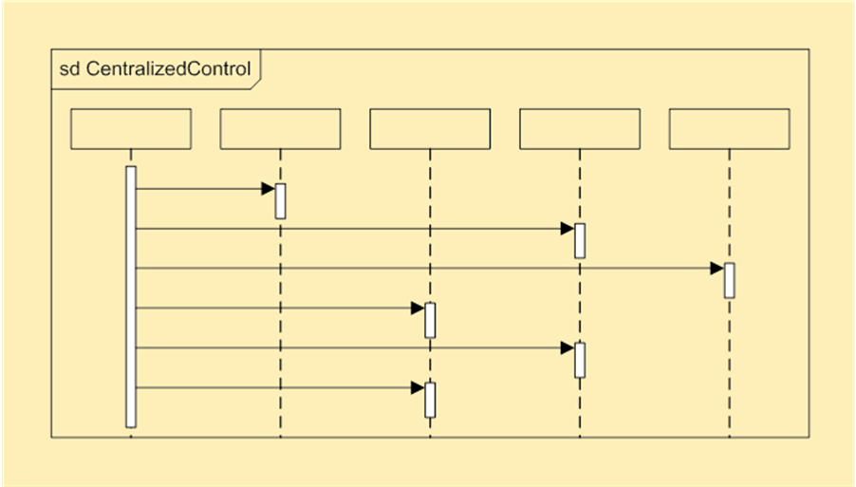
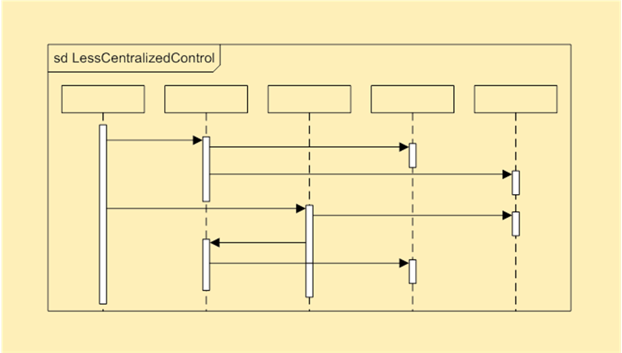：

委托式：决策权分布在整个程序中，控制器做出事关全局的决定，并协调其他组件的活动，但把较低级别的决策委托给其他组件来做出。即只关心发起后面的决策并不关心，类似于中介代理。
优点：控制器只与较少的组件耦合，程序的总体耦合性降低。在委托职责的时候，控制器不需要知道那些与受托组件协作的组件，因此降低了耦合性。
信息得到更好的隐藏。与从组件中获取数据，修改数据之后再返回给组件不同，委托控制式鼓励组件自己修改自己的数据
使程序易于分层。正如我们以后将看到的那样，分层体系结构样式是一种非常重要和强大的组织程序模块的方式。委托控制样式使分层的组织更易于实现。
适用情况：委托控制样式确实没有任何缺点，这是首选的控制样式，尤其适合于面向对象的系统。
规则：使组件把尽可能多的低级任务委托出去。组件负责一些高级任务，而完成高级任务通常需要完成若干低级任务。换句话说，可以把功能分解为更简单的功能。这些低级任务通常是通过协作完成。

分散式（例如SOA&EJB）：决策权广泛散布在整个程序中，只有很少或者没有组件做出自己的决策，识别出哪些组件式控制器是困难的。
在这样的设计中，有很多容纳少量数据，拥有少量小型操作的小型组件。每项任务都必须通过数十个交互作用进行跟踪。
缺点：理解控制流程很难。必须跟踪大量的消息，才能弄清某项任务时如何完成的。这样的设计既难以理解，又非常难以修改。
当把组件分割得太小时，他们往往不能独立做任何事情，结果就是耦合性增强。
隐藏信息是困难的，因为每个组件的工作过程严重依赖其他组件的实现方式
内聚性差（低内聚）
有些模块化原则不能被满足。
规则：避免每个组件都需要发送很多信息的交互（如果每个对象都需要发出很多消息，则表明控制样式过于分散）

Demeter规则：
对象的操作只应该给下列实体发送消息：
● 对象obj;
●Obj的属性；
● 该操作的实参；
● 作为该操作实参或obj属性属性的某个集合的元素；
●该操作创建的对象；
●全局类或全局对象。

例子应用：查看书上335
（6和8结合，分析类图，告诉你有哪些职责要分配到分析类图里面去，让你用grasp方法来做一个设计类，必须准确的告诉每一个方法是什么类。grasp不光是方法的分类，有的时候会出现新的类）

- 控制器：做出决策并指导其他组件的程序组件，因为他们在交互中的中心地位而十分重要
- 控制启示：避免大部分消息产生于一个单一组件的交互设计；保持组件小型；确保操作职责不仅仅分配给少数组件；确保操作职责与数据职责一致；让组件代理尽可能多的低层任务；避免需要每个组件发送许多信息的交互
- Demeter法则：一个对象obj的操作只应当向以下实体发送信息：obj，obj的属性，该操作的参数，所属集合为该操作的参数或者obj的属性的元素，该操作创建的对象，全局类或对象
- 控制风格（Control Styles）：决策制定在组件之间分布的方式；有以下几种
  - 集中式（Centralized）：少数控制器做出所有重要决策。容易找到决策制定的位置找到，也容易明白决策如何制定以修改决策制定过程；控制器可能会膨胀，会变得大而复杂，难以理解、维护和测试等；控制器可能将其他组件视为数据存取部件，这将增加耦合，破坏信息隐藏
  - 委托式（Delegated）：决策制定分散在程序中，少数控制器做出重要决定。控制器与少数组件耦合，信息隐藏更好，程序容易分层；这种风格是较为推荐的
  - 分散式（Dispersed）：决策制定广泛分布在程序中，少数（或没有）组件自己做出决策。有许多具有小数据少量职责的组件，难以理解控制流，组件本身无法完成很多工作从而增加耦合，难以隐藏信息，低内聚，不太满足模块化原则

- Centralized
- 集中式：少量控制器做出所有的决策。
- 易于找出做出决策的位置。
- 易于查看和修改做出决策的过程。
- 控制器可能变得过于庞大和复杂，难以理解、维护和测试。
- 控制器可能会将其他组件视作data repositories，增加了耦合，破坏了信息隐藏。
- Delegated
- 代理式：少量控制器做出主要决策，其他决策则分布在程序中。
- 控制器只和少量的组件耦合，降低了耦合。
- 信息被更好地隐藏。
- 程序更易于分层。
- 代理式控制是推荐的 control style。
- Dispersed
- 分布式：所有决策均分布在程序中。
- 许多组件没有分配到数据和职责。
- 控制流难以理解。
- 组件无法只依赖自身完成职责，增加了耦合。
- 难以做到信息隐藏。
- 内聚性差。
- 不满足模块化原则。

集中式：
- 特点：
  - 容易发现决策的位置，如何做决策和改变决策过程，
  - controller可能会膨胀：大，复杂，难以理解维护和测试，
  - controller可能把其他部件作为data repositories：增加耦合性，破坏了信息隐藏
- 优点：
  - 防止交互设计，因为所有信息来源于同一个部件；
  - 保持较小的部件
  - 保证功能的职责不分配在极少数的部件中
  - 保证功能的职责与数据职责一致
  - 保证决策的重要性：如果完成后部修改其正确性最高
代理式
- 特点：
  - Controller只与少量部件相关，减少耦合程度
  - Component 简单可控，信息更好的隐藏
  - 程序更容易被分层
  - 代理控制是比较好的控制风格
- 改进：部件应代理越多的底层任务越好
分散式：
- 特点：
  - 很多组件，每个只有极少的数据和职责
  - 难以理解控制流
  - 组件自己无法做很多工作，增加了耦合
  - 难以信息隐藏
  - 内聚很低
  - 不满足大多的模块化原则
- 改进：应尽可能防止需要组件发送很多消息的交互

GRASP模式

- （重点掌握）对外部事件交互，应该如何处理？（控制器模式）
- 对给定场景，判断职责的分配。（通常给一个系统顺序图，每个箭头都是一个职责，每个职责怎么分配，职责通常需要分解，怎么分解看上课例子）
- 5）GRASP模式（或其中之一）：
- General Responsibility Assignment Software patterns（通用职责软件模式），核心思想是职责分配，用职责设计对象。
- ——主要特征：对象职责分配的基本原则；主要应用在分析和建模上。
- ——核心思想理解：自己干自己的事（职责的分配）；自己干自己的能干的事（职责的分配）；自己只干自己的事（职责的内聚）；
- ——包含9个基本模式：
- 1 信息专家：解决类的职责分配问题的最基本模式。
- ——问题：当我们发现完对对象和职责后，职责的分配原则是什么？
- ——解决方案：职责的执行需要某些信息，把职责分配给该信息的拥有者。即某项职责的执行需要某些资源，只有拥有这些资源的对象才有资格执行职责。
- ——优点：信息拥有者类同时就是信息的操作类，可以减少不必要的类之间的关联；各个类的职责单一明确，容易理解；保持信息的封装性；促进低耦合和高内聚；造成某个类过于复杂。
- 2 创建者：解决类的实例和创建职责问题的模式。
- ——问题：类的实例的创建职责，应该分配给什么样的类？或者说类的实例应该由谁来创建？
- ——解决方案：B包含A，或B聚集A，或B记录A，或B频繁使用A或B有A初始化数据时，类A的实例的创建职责就分配给B。（其中，最提倡聚集和包含）一般用工厂模式或抽象工厂模式作为替代方案。
- ——优点：整个结构清晰易懂；有利于类或组件的重用；防止职责的分散；降低耦合性。避免依赖其他的类来创建自己的对象。
- 3 高内聚：为降低类的复杂程度，简化控制而提出的面向对象设计的原则性模式。（其他模式的根本）
- ——问题：怎么做才能降低类的复杂程度，简化控制？
- ——解决方案：紧密相关的功能（职责）应该分配给同一个类。
- ——优点：聚集相关功能，结构清晰，容易理解；只聚集相关功能，使得类的职责单一明确，从而降低类的复杂程度，使用简单。类易于维护；支持低耦合；支持复用。
- 4 低耦合：为降低类之间的关联程度，适应可变性而提出的面向对象设计的原则性模式。（其他模式的根本）
- ——问题：怎样做才能降低类之间关联程度，适应需求的变化呢？
- ——解决方案：为类分配职责时，应该尽量降低类之间的关联关系（耦合性）。亦即，应该以降低类之间的耦合关系作为职责分配的原则。
- ——优点：独立性，有利于重用和维护；适应需求变化，一旦发生变化时，可以把影响范围缩小到最小范围。
- 5 控制器：解决事件处理职责问题的模式。
- ——问题：在UI层之外，应该由哪个类来处理（控制）系统操作（事件）呢？
- ——解决方案：把系统事件的处理职责分配给控制器类。担当控制器类角色的候补类可能为：系统全体，设备，子系统等的表现类（Façade Controller）；系统实践发生的用例的控制类，通常被命名为Handler，Coordinator，Session等。
- ——优点：防止同类职责的分散。满足高内聚，低耦合原则；有利于共通处理；变化的高适应能力，能把变化的修改范围控制在最小范围内。增加复用的潜力，基本思想是控制器对象使外部事件源和内部事件处理的类型和行为相互独立（解耦）；随时查看用例的状态，保证系统操作的合法性，或解释当前活动或操作的状态。
- 6 多态性：扩展模式的一种，通过多态操作把基于类型的可变行为的定义职责分配给行为发生的类。（命令模式、策略模式、依赖倒置原则）
- ——问题：根据类型（类）的不同而发生变化的行为的定义，应该分配给谁？
- ——解决方案：提倡通过多台操作把基于类型的可变行为的定义职责分配给行为发生的类。继承有三种：①父类型子类型（类型多态）②处理差异性（行为多态）③为了复用（效果多态）
- ——优点：避免重复代码；避免重复的分歧条件；易扩展，只要实现了统一的通用接口，便可实现行为的扩展。比显示的选择逻辑更为简单和可靠；在设计中增加类的数量；会使代码不易追踪；把多个耦合变为一个耦合。
- 7 纯虚构：扩展模式之一，把非问题领域中的职责分配给人工定义的类，
- ——问题：非问题领域中的职责应该分配给谁？或者说，按照信息专家等模式分配职责时，存在某些不恰当的职责时，应该怎么做？
- ——解决方案：提倡把那些非问题领域的职责分配给那些人工生成的或者容易此类职责的概念类。可以只有行为没有状态或只有状态没有行为。
- ——优点：高内聚，不必分配问题领域以外的职责给Domain类，从而保证各Domain类内部功能上的高度聚集性；低耦合，问题领域以外的职责被分配给第三方非Domain类，一方面可以降低各Domain类之间的关联程度，另一方面可以比较漂亮地整合系统的各方面的职责；重用性，各Domain类由于功能上的聚集和关联度的降低，可以更容易地得到重用。
- 8 间接模式：解决类的关联问题的模式。
- ——问题：为了避免类之间的直接关联，应该给什么样的类分配“关联”责任？
- ——解决方案：当多个类之间存在复杂的消息交互时，间接模式提倡类之间不直接进行消息交互处理，而是导入第三方类，把责任（多个类之间的关联责任）分配给第三方类，降低类之间的耦合程度。（中介者模式）
- ——优点：高内聚，通过把“关联”的功能分散到第三方类，原来的类可以更加关注自身功能的实现；低耦合，原本关联类之间不直接关联，降低类之间的耦合性；高重用性，第三方类对“关联”功能的集中处理，与原来的类对自身功能的专注，有利于类的重用。
- 9 差异性保护：扩展模式之一，它设计稳定的接口应对将来可能发生的变化或其他不安定的因素。
- ——问题：对存在于系统，子系统，或对象等元素中的各种变化或不安定的因素，为了不产生对其他元素的不利影响，在它们中间该怎样分配职责？
- ——解决方案：提倡在可预测的变化或不安定因素的周围，用稳定的接口来承担职责。
- ——优点：提高系统对变化的应对能力。一旦系统的可预见的不安定因素发生变化（比如追加功能等），只需要生成一个已有的稳定接口的实现类就可以了，无需修改原来的类；高内聚。具体的功能在各子类中实现，各类的内部功能具有高度聚集性；低耦合。用户类只跟稳定接口通信，减少了跟其它陌生对象的关联的机会，降低了类之间的耦合性。

GRASP
General responsibility assignment software pattern通用 职责分配 软件模式
GRASP不是具体的设计模式，而是对象设计的基本原则。
GRASP关注 对象设计的重要方面 和 类的职责分配， 不强调 体系结构设计。
GRASP用 职责设计对象。
9个基本模式：
1.信息专家（Information expert）
2.创建者（Creator）
3.高内聚（High Cohesion）
4.低耦合（Low Coupling）
5.控制器（Controller）
7.纯虚构（Pure Fabrication）
8.间接性（Indirection）
6.多态性（Polymorphism）
9.差异性保护（Protected Variations）
高聚合，低耦合
——面向对象的最高原则！
多态
——Adapter, Command, Composite, Proxy, State, and Strategy模式其实都使用多态来实现。
纯虚构   
——行为对象，功能为中心的对象。Adapter, Strategy, Command都是这一模式的具体实现。
间接性
——计通过引入中间层加以解决 ；Adapter, Bridge, Facade, Observer, Mediator，都是具体实现。
差异性保护
——隔离封装变化。将变化，不确定的东西用稳定不变的接口封装隔离保护起来。信息隐藏 和 开闭原则具有相同的含义

模式名称 | 问题，解决方案，优缺点
信息专家模式 | 问题：对象设计和职责分配的一般原则是什么？  解决方案：将职责分配给拥有履行一个职责所必需信息的类－－即信息专家。（也就是将职责分配给一个类，这个类必须拥有履行这个职责所需要的信息。）  优点：维护信息影藏，支持高内聚低耦合，  缺点：让类变得复杂
创建者模式 | 问题：谁应该负责产生类的实例（对应于GoF设计模式系列里的“工厂模式”）  解决方案：如果符合下面的一个或多个条件，则将创建类A实例的职责分配给类B.  .类B聚合类A的对象。（prefer）  .类B包含类A的对象。（prefer）  .类B记录类A对象的实例。  .类B密切使用类A的对象。  .类B初始化数据并在创建类A的实例时传递给类A（类B是创建类A实例的一个专家)。  在以上情况下，类B是类A对象的创建者。  优点：  支持低耦合：将创建实例的职责分配给需要对象引用的类  降低依赖：通过自己创建对象避免了依赖其它类帮他们创建对象
控制器模式 | 问题：谁处理一个系统事件？  解决方案：当类代表下列一种情况时，为它分配处理系统事件消息的职责。  .代表整个系统、设备或子系统（外观控制器）。  .代表系统事件发生的用例场景（用例或回话控制器）。  专门设计一个类处理事件：  1（功能）针对业务 或overall organization(a façade controller).（集中式）  2（系统）针对系统 (a façade controller).（集中式）  3（角色）针对模块 （a role controller）（近似集中式）  4（用例）针对一个用例 (a use case controller)（近似分散式）  优点：  使外部事件源和内部事件处理器不相互依赖对方的类型和行为  缺点：  ？？The controller objects can become highly coupled and uncohesive with more responsiblities  （不是很懂）
低耦合 | 问题：如何支持低依赖性以及增加重用性？  解决方案：分配职责时使（不必要的）耦合保持为最低。  OO中耦合的种类：  Y是X的属性  X的方法中有Y（参数，局部变量，返回值）  X是Y的子孙类  X实现Y接口  优点：类更易维护，易复用，将change本地化
高内聚 | 问题：如何让复杂性可管理？  解决方案：分配职责时使内聚保持为最高。  内聚的不同程度：  非常低内聚:一个类的职责包括很多功能  低内聚: 一个类职责包含一个功能中的复杂的任务  高内聚. 一个类在一个功能上有适中的职责，和其他类协作完成任务。  优点：类易维护，易理解，支持低耦合，支持复用
多态模式 | 问题：当行为随类型变化而变化时谁来负责处理这些变化？  解决方案：当类型变化导致另一个行为或导致行为变化时，应用多态操作将行为的职责分配到引起行为变化的类型。  优点：  更简单可靠，对比复杂的选择逻辑（判断语句）  更易添加额外的行为  在设计中增加类的数量  使代码更易理解
纯虚构模式 | 问题：当不想破坏高内聚和低耦合的设计原则时，谁来负责处理这些变化？  解决方案：将一组高内聚的职责分配给一个虚构的或处理方便的“行为”类，它并不是问题域中的概念，而是虚构的事务，以达到支持高内聚、低耦合和重用的目的。  典型适用场景：  将representation 从 model中分离出去  将platforms(facilities) 从 model中分离出去  分离复杂的行为  分离复杂的数据结构  优点：  支持高内聚：相关职责被封装成一个类来处理一系列相关任务。  支持复用because of the presence of fine grained Pure Fabrication classes.
间接性 | 问题：如何分配职责以避免直接耦合？  解决方案：分配职责给中间对象以协调组件或服务之间的操作，使得它们不直接耦合。  优点：与可变性低耦合，支持复用
受保护变化模式 | 问题：如何分配职责给对象、子系统和系统，使得这些元素中的变化或不稳定的点不会对其他元素产生不利影响？  解决方案：找出预计有变化或不稳定的元素，为其创建稳定的“接口”而分配职责。  类型：  - Information Hiding  - Data driven (configuration files)  - Service lookup (runtime registration)  - Interpreter-Driven(generalize module)  - Reflective or Meta-Level Designs (Component replace)  - Uniform Access (adherence to protocols)  - LSP (polymorphism)  - Law of Demeter (restrict communication paths)

- GRASP：是General Responsibility Assignment Software Patterns的缩写，这些模式不是设计模式，而是对象设计的基本原则，关注对象设计最重要的方面——分配职责给类，并不强调体系结构的设计；
- Expert（专家模式）：最基本的问题——谁负责得知某些信息；解决方法——将这个职责分配给需要信息来完成自己职责的类；维护信息封装，低耦合高内聚，可能使类变得很复杂
- Creator（创建者模式）：问题——谁负责创建某类的新实例；解决方法——赋予B创建A的职责如果（B聚合A，B包含A，B记录A的实例，B密切使用A，B有创建A的初始数据），其中第一条或第二条最好；类拥有创建需要引用的对象的职责来减少Connection以降低耦合，自己创建实例可以避免依赖于其他类为条目创建实例
- Low Coupling（低耦合）：问题——低依赖度、高复用性；解决方案——分配职责保持低耦合；类易于维护和复用，变更本地化
- High Cohesion（高内聚）：问题——使得复杂性在可管理的范围内；解决方案——分配职责保持高内聚，一个功能领域的中等规模职责，与其他类协作完成任务；类易于维护和理解，增益低耦合，职责粒度适中故而为复用提供支持；
  - Rule of thumb（首要原则）
- Controller（控制器）：问题——谁负责处理系统事件；解决方案——如果程序接收不是从图形接口来的外部源事件，添加一个事件类来解耦事件源和处理事件的对象；将处理系统事件消息的职责分配给类（业务或者全局组织——facade controller，全局“系统”——facade controller，领域中执行工作的活动体，人工类型（纯虚构）——use case controller）；增加了复用的可能性，将外部事件源和内部事件处理的类型和行为独立开，论证用例的状态，确保系统操作以合法的顺序出现，或能论证用例中活动和操作的现状态；使用Controller对象保证外部事件源和内部事件处理的类型和行为独立开，拥有更多的职责controller对象可能高耦合低内聚
- Polymorphism（多态）：问题——谁处理基于类型的多个选择；解决方案——基于类型有多种行为选择时，使用多态方法调用来选择行为而不是使用if语句来测试类型；比显示选择逻辑更简单和可靠，更易于增加附加行为，但增加了设计中类的数量，也使得代码更难跟踪
- Pure Fabrication（纯虚构）：问题——如何不违背高内聚低耦合；解决方案——将高内聚职责结合分配给在问题域中没有对用的人工类，只有状态或只有行为，从而支持高内聚低耦合和复用；由于职责被分配给关注一个非常特化的相关任务集的类而得到高耦合，适中粒度的纯虚构类增加复用的可能性；例子，操作数据库的类，适用场景——分离表示层和模型层、分离平台（facilities）和模型层、分离复杂行为或复杂数据结构
- Indirection（间接）：问题——如何避免直接耦合、解耦对象以支持低耦合和高复用可能性；解决方案——将职责分配给一个中间对象来协调其他组件或服务，使他们不会直接耦合；与可变性解耦，提升复用
- Protected Variations（差异性保护）：问题——如何设计对象、子系统和系统以便这些元素的差异性或不稳定性不会对其他元素产生非预期的影响；解决方案——识别可预期的差异点和不稳定点，分配职责以创建一个稳定的接口；信息隐藏，数据驱动（配置文件），服务lookup（运行时注册），interpreter驱动（泛化模块），映射或元数据级别设计（组件代替），统一存取（协议依赖），LSP（多态），Demeter法则（限制交互路径）
- 对外部事件交互，应该如何处理？
- 示例
- 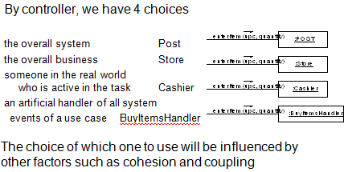
- Good design： presentation layer decoupled from problem domain
- Bad design ：presentation layer coupled to problem domain

设计模式

普通Programming to Interfaces有哪些手段？
- 集合
- 继承：允许定义一系列接口一样的对象，导出类共享基类接口，所有子类使用抽象类的接口响应请求，继承树上的类算一个耦合
  - LSP：所有导出类必须可作为其基类的代替

集合类型Programming to Interfaces有哪些手段？
- 迭代器模式
  - 目的：提供一种顺序存取聚集对象的元素又不暴露底层表达的途径；支持聚集对象的多重遍历，为遍历不同的聚集结构提供统一接口（支持多态的迭代）
  - 结构
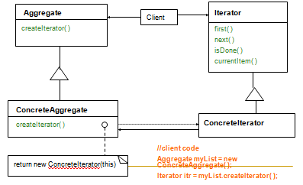
  - 成果
    - 针对接口编程，信息隐藏
    - 支持遍历聚集的差异性
    - 简化聚集的接口
    - 一个聚集可以有多于一个遍历
  - 迭代机制设计方案——控制：外部迭代控制和内部迭代控制（更好）
- 代理模式
  - 问题：为另一个对象提供对其进行控制存取的代理或中介
    - Remote Proxy：为不同地址空间的对象提供本地表示
    - Virtual Proxy： 按需创建、也可能缓存昂贵的对象
    - Protection Proxy：控制对原始对象的存取，当存取权限不同时有用
- 结构
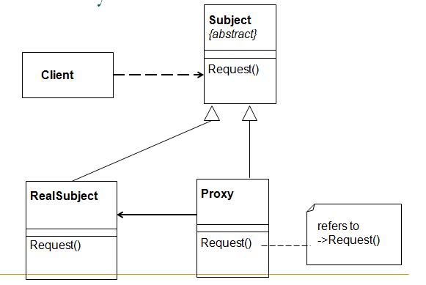
- Subject为抽象类/接口，RealSubject和Proxy继承Subject，client永远使用的是Proxy，Proxy负责代理安全的调用，如果不安全调用出现就会有异常或警告
- 成果：引进存取对象的一层间接
- 原型模式：使用原型实例指定创建的对象种类，通过复制原型的方式创建新对象
  - 结构
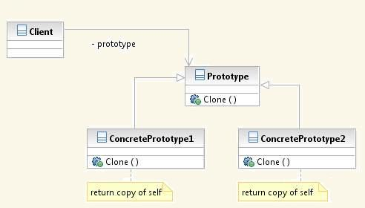

Iterator pattern 为不同的聚合结构提供统一的接口，支持多态迭代。
- 提供访问一组集合而不需要曝光其内部的表示方法：
- 支持集成对象的多种遍历
- 提供统一的遍历接口，给不同的集成结构
- 结果：
  - 1。面向接口的变成和信息隐藏
  - 2。支持一种集合的多种遍历形式。只需要替换不同的iterator实例
  - 3。Iterator简化了集合类型的接口。Iterator的遍历接口违背了在集合中相似接口的原则。
  - 4。一个集合上可以挂不止一个的遍历
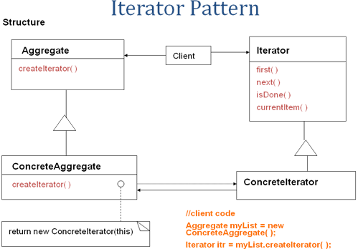

Proxy pattern ：client 只和subject定义的接口交互
  - 问题：提供代理以供其他对真正object的访问。
  - 分类：远程，虚拟，保护。
    - 远程：提供给不同的地址空间的地址的对象的本地代理。
    - 虚拟：根据需求创建开销对象。
    - 保护：控制访问原始对象，在访问权限不同时有用。
  - 说明：
    - Subject, realsubject and proxy
    - 用户通常在subject中定义的抽象方法进行操作。
    - 对subject的实现在realsubject和proxy中。
    - 如果接受到有危险的调用，exception 或者alarm提醒
    - Proxy代理了对于realsubject的安全调用。Client通常使用proxy.
  - 结果：
    - Proxy模式引入了对于对象的一个间接的访问方式。
      - 远程proxy隐藏了远程的实现事实或object不在同一地址空间
      - 虚拟proxy可以进行优化，实际对象仍存在
      - 保护proxy额外的安全。
      - 简单，控制，安全，允许写但是需要迭代器实现。
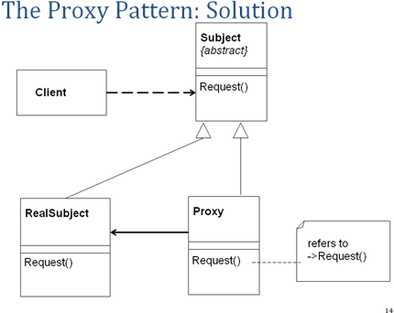

Prototype pattern：原型类声明一个用来克隆自己的接口
传递拷贝，用原型实例表示要创建的对象类型，通过拷贝为原型创建新的对象。
- 思想:请求后得到拷贝，新的object，每个请求得到拷贝的不同版本。
- 参与者：
  - Prototype原型：生命了拷贝自己的接口
  - concretePrototype具体原型：clone自己的实现操作
  - client客户：对原型请求的对象，通过请求原型对象克隆自己来创建新对象

总结：针对接口编程，而不是实现：
- 继承允许定义一组有相同接口的对象
- 所有引申类都与基础类有共享的接口
- 所有子类回应在其抽象父类接口中的请求。
LSP：所有类都必须可以被其父类替换，子类可以替代父类存在

De-Coupling有哪些手段？
- 避免重复——只做一次：重复往往代表着耦合，修改一部分重复代码表示要修改其他的
- DIP：Dependency Inversion Principle，依赖倒置原则，即细节应当依赖于抽象，抽象不应当依赖于细节；在要被其他模块implement的模块中定义接口，这是一种去除依赖减少耦合的基本方式
- 继承：共性和差异性
- 设计模式
  - 中介模式
    - 问题：一组对象以良好定义但复杂的方式交互，通常为非结构化的依赖；由于与许多对象的引用和通信对象复用困难；分散在几个类中的行为应当在子类不多的情况下自定义
    - 结构
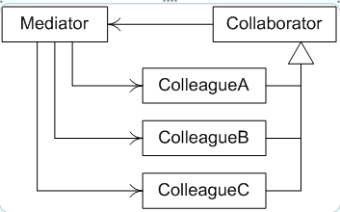
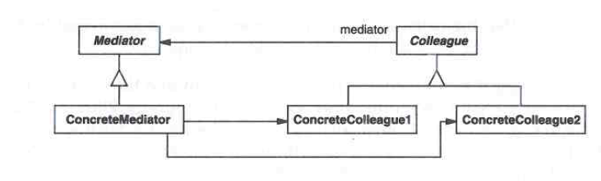
- Mediator定义了Colleague通信的接口，通常被告知某个事件或情况了；每个Colleague知道其Mediator，需要交互与Mediator交互，向Mediator提供服务/请求，有对所有Colleague的共同请求，也有特化的
- 成果
  - 定义封装一组对象交互方式的对象；中介通过避免对象互相显式引用提升了松散耦合；让你独立的差异交互；集中控制
- 桥接模式
  - 问题：处理一个抽象多个实现的普通手段是继承，然而这将实现与抽象永久绑定；这样做不够灵活，可能需要单独分别修改或者扩展抽象和实现
  - 解决方案：分离抽象类层次和实现类层次，使用代理作为二者的桥梁
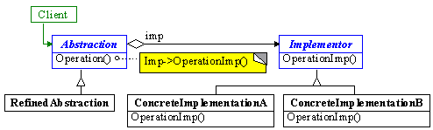
实例
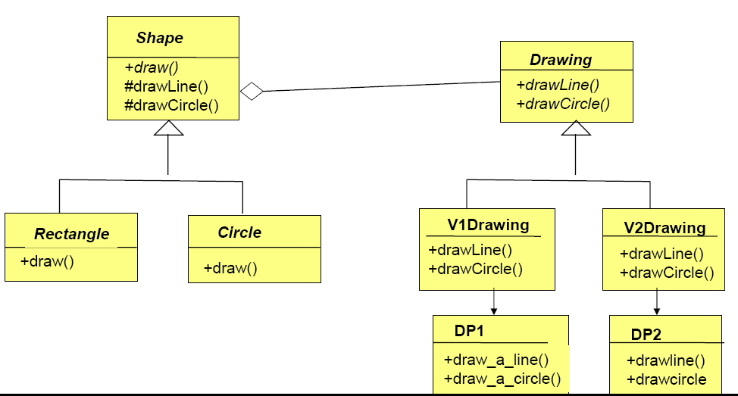
- 成果：解耦了接口和实现——消除了编译时依赖，改善了可扩展性，对client隐藏了实现细节

- Avoid repetition: do it once防止避免重复
重复意味着耦合，因为对重复代码的一块进行改变意味着要改变其他的
- DIP抽象依赖倒置，依赖接口而不是依赖实现
1)抽象不能依赖细节，细节应该依赖抽象
2)高层模块不应该依赖于底层模块，二者都应依赖于抽象
3)在一个分离模块即将实现的模块中定义接口，基本的方式来打破依赖和降低耦合
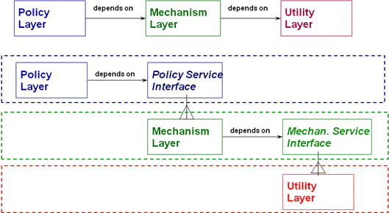
- 继承：公共和变量
- 设计模式：

Mediator pattern 调停者模式：
通过避免对象互相显式的指向对方从而降低耦合
- 问题：
  - 多个对象重复访问，无规律性。
  - 一个对象集合的交互良好定义，但是交互方式复杂。通常有非结构依赖。
  - 对象复用困难，因为对象指向和交互很多其他的对象
  - 在多个类之间的分布式行为的控制问题：应该不用建立很多子类就是先本地化
- 参与者说明：
  - Mediator: 定义了与colleague对象交互的接口，通常被告知事件或者状态
  - concreteMediator：实现与colleague交互的具体行为，了解和维护colleagues
  - colleague： 每个colleague知道自己的Mediator对象，每个colleague当其需要与其他colleague交互时需要先与自己的mediator进行交互，为mediator提供了服务，colleague可能请求相同也可能不同
- 结果：
  - 定义对象，其封装了一组对象的交互方式
  - Mediator促进低耦合，通过纺织对象显示的引用彼此；
  - 让人独立的拓展其交互
  - 集中式控制

Bridge pattern 桥接模式：
把接口和实现解耦decouples interface and implementation
- 问题：
  - 常用的处理一个抽象有多种实现的方式是继承
  - 然而这会使实现与抽象进行绑定
  - 并不能够灵活，可能需要独立的修改实现或者抽象
- 解决：用聚合代替继承：分离抽象类的继承与实现类的继承，分离抽象和实现，利用代理作为二者的桥接，实现多对多的差异性
- 参与者：
    - Abstraction：定义了抽象的接口
    - RefinedAbstraction：拓展由abstraction定义的接口
    - Implementor: 定义实现类的接口；可与abstraction的接口不同，通常提供了原始操作，abstration提供更加高级的基于该原始操作的操作。
    - ConcreteImplementor:实现implementor的借款购定义的具体实现
- 结果：
  - 实现和接口之间解耦合，抽象与实现独立开
  - 避免了类型检查，降低了变异的时间，减少了编译时的依赖性
  - 提高了系统的可扩展性
  - 将实现细节隐藏，用户不可见
  - 内聚又是可以实现差异性，接口实现都可以修改，抽象和实现分离

一个模块的信息隐藏有哪两种基本类型？
- 基本secret：外部行为vs.内部实现，隐藏一个重要的设计决策的实现细节，只有该模块的元素才知道该细节
- Facade Design（门面）模式
  - 问题：针对模块/子系统的一组接口提供统一接口，定义高层接口使得模块/子系统更易于使用
  - 解决方案
  - 成果：信息隐藏，解耦了组件的一个子系统和一个client
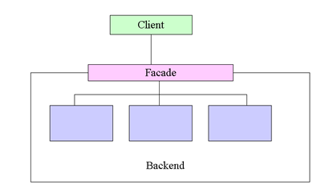
- 附加secret：改变，隐藏对于预期的改变，把可能改变从模块中分离开来，安排到新的类，方法或者设计单元中，使得这个可能改变的设计单元不会影响其他部分
- OCP：Open-Closed Principle，一个软件实体应当对扩展开放,对修改关闭
- 策略模式：将算法从包含其的对象中抽离出来，封装该算法（策略）为一个对象
  - 结构
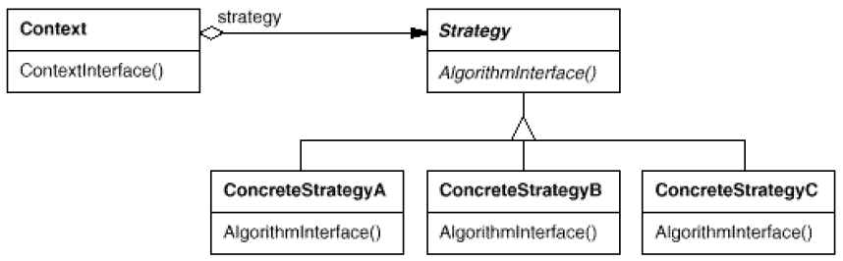
使用桥接模式来解决context也是可变的
- 装饰模式：装饰在不改变类的代码的情况下扩展了一个类的实例的功能，比静态继承更灵活，装饰者在幕后工作，对接口是透明的
  - 解决方案
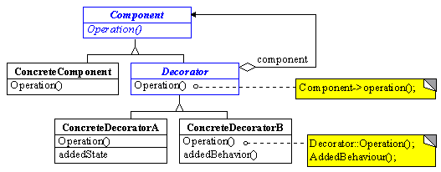
- 成果
比静态继承更灵活，避免功能负担重的类在层次中位置高，有许多相像的小对象，难以理解和调试，装饰者和组件不一样，所以检查对象一致会引起问题
- 适配器模式：将类的接口转换成另一个client期望的接口，让接口不兼容的类能一起工作
  - 解决方案
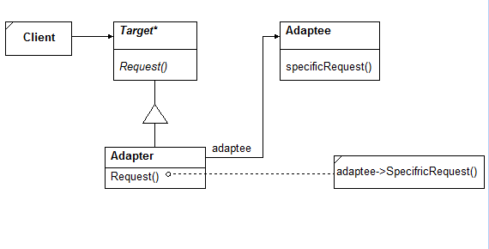

  - 每个模块有一个基本的secret: 外部的行为和内部隐藏
          - 每个模块隐藏重要的设计决策的实现，只有模块的组成可以了解细节
          - 所有的设计决策都独立于彼此
方法：门面模式Facade pattern
  - OCP：模块可能有附加的secrets: change
- 预期的变更： 通过分配给多里的类，历程，或其他设计单元将设计的secret独立出去
- 然后封装隔离所有的secret这样其一旦变更，变更不会影响其他程序模块。
- OCP: Open/ closed principle 开关原则？软件实体应该对扩展开放，对修改关闭。change发生时易于拓展，变成一颗继承树，修改需增加子类，拓展非修改，模块必须是拓展而不需要修改。
方法：策略模式Strategy pattern
装饰模式Decorator pattern
适配器模式 Adaptor pattern
  - Basic secret:
Façade pattern
- 问题：
  - 外部与内部不一致时，隐藏内部，在模块或者子系统处建立一个统一的接口，façade类
  - 定义高层的接口使模块和子系统更加以用：隐藏内部实现细节
- 结果：
  - 信息隐藏：用户和部件的子系统之间解耦合，降低耦合
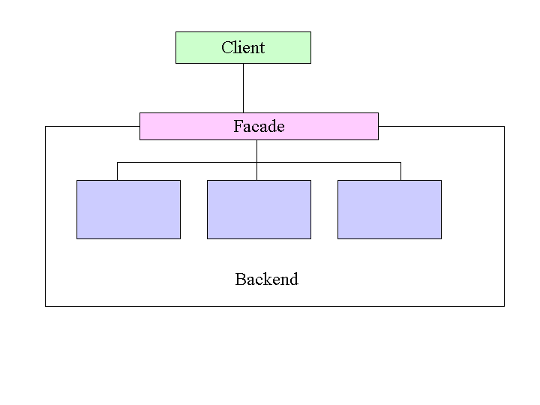

  - Anticipate changes:
Strategy pattern
- 思想：
将算法从对象中分离，封装为一个对象“strategy”
- 问题:
  - 对象包含了解决一个问题的多种选择算法
- 解决：
如果上下文也有可变性：用桥接模式bridge：

  - OCP: Be open for extension ，Be closed for modification
Decorator pattern
- 问题：
  - Decorator在不修改类代码的情况下拓展类的实例的功能
  - 用聚合代替继承，比静态的继承更加灵活
  - 在幕后工作，对接口透明
- 解决：
  - 在运行时动态给对象以额外的职责，如果使用继承，则所有的继承那个对象的类有同样的继承职责，不能实现一个对象采用该职责而该类的另一对象不含有该职责的现象
  - 关键是对其装饰的组件来说，decorator是透明的，这样可以嵌套定义decorator，允许无限数量的新增职能
- 结果
  - 比继承更加灵活
  - 防止继承树堆积过高而过于复杂
  - 有很多类很相似，理解上比较困难，难以理解和调试
  - Decorator及其组件并不相同，检查对象相似性和相同性可能引起问题

Adapter pattern
- 思想：
  - 新增加功能使用已有接口时，接口不匹配，adaptor类之间的接口协调
  - 将类的接口转化为用户期待的接口
  - 让类共同工作，不受到不兼容接口的影响
- 解决：
- 结果：
  - 灵活性：框架可被开发用来与不兼容的类协调
  - 重用性：现有类实现的有用功能可以被重用
  - 健壮性：现有类被重用但是不需要修改，防止引入不必要的潜在bug
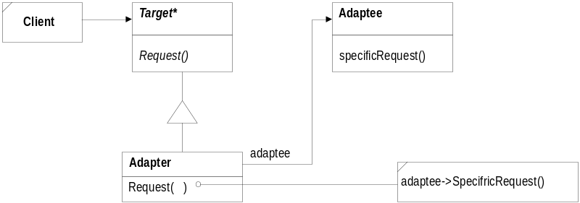

实现共性与可变性有哪些手段？
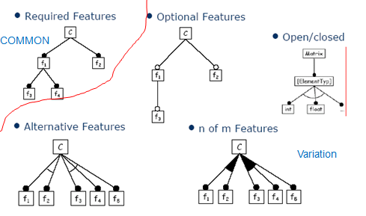
- 多态（继承）——1 of N：父为共性，子为差异性
- 聚合——M of N：整体为共性，部分为差异性；在复杂场景中聚合更好
- 运行时注册——1 of N/M of N：静态编译为共性，运行时注册为差异性
- 策略模式
  - 问题：当许多相关类仅在行为上不同时使用策略模式提供在许多行为中配置一个类的一种行为；一个类以操作中的条件语句的形式定义许多行为时可以使用策略模式；当你需要不同算法变种时使用；一个算法使用了client不应当知道的数据；当在固定的特性中有可变的行为时使用
  - 解决方案
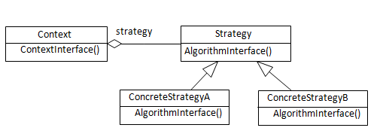
- 成果：可变性和复用性，复杂，消除了条件语句但分离了逻辑，client必须知道有不同的算法
- 状态模式
  - 问题：对象的行为依赖于状态，操作有许多可选结构——每个状态有不同的选择
  - 结构
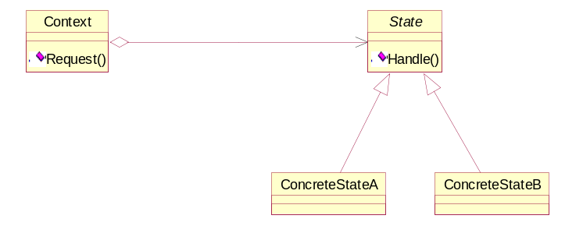
- 协作：Context代理状态State的特殊请求，将自己作为参数传递给ConcreteState对象，client只需与Context交互，可以决定是哪个ConcreteState对象
- 成果：本地化状态敏感的行为，易于添加新状态但增加了类结构的大小，使状态转换显式——消除了潜在不一致的内部状态，状态对象能被共享
- 运行时注册和Call-backs
  - Callback是可注册给server的client方法，server可进行调用，实现扩展性的机制，作用在server对象的中间状态上
- 观察者模式
  - 问题：定义对象间的一对多关系，当一个对象改变状态时，所有它的依赖者都被通知并自动更新
  - 解决方案
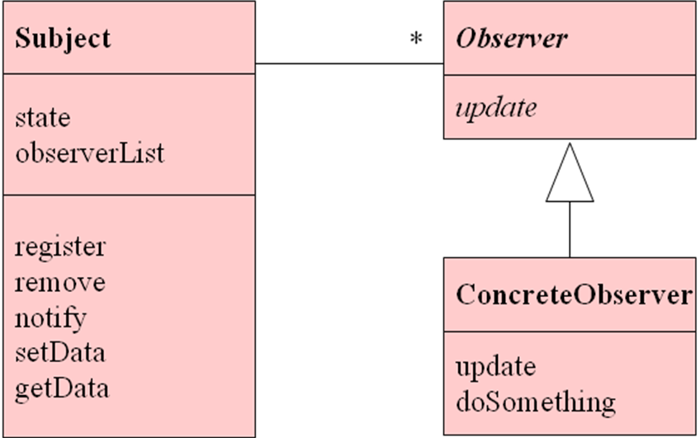
- 成果：灵活，可变，复用，低耦合，但更复杂，更难理解和测试
- 当遇到以下情形之一时使用此模式：一个对象改变需要改变别的，不知道需要改变多少；一个对象在不知道对方是谁的情况下要能够通知其他对象，松耦合
- 命令模式
  - 根据对象的动作参数化对象，然后在不同时间指定、排列、执行请求，保存上下文信息支持undo，支持恢复目的的变更日志
  - 解决方案
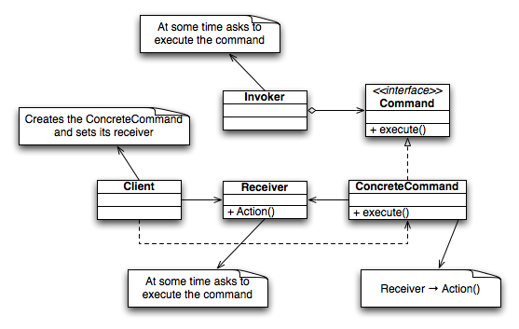
- 成果：解耦请求的接受者和执行者，可以使用堆栈或队列保存命令，易于支持undo和redo，更易于扩展命令

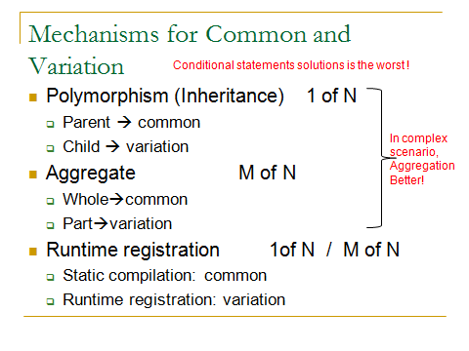
1多态
父：共性
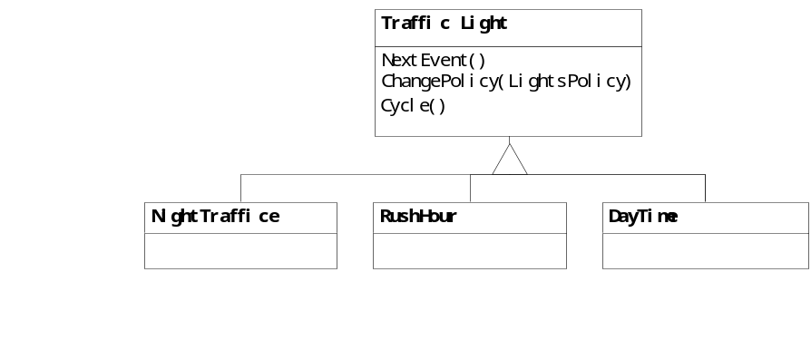 子：差异性

2聚合
整体：共性
部分：差异性
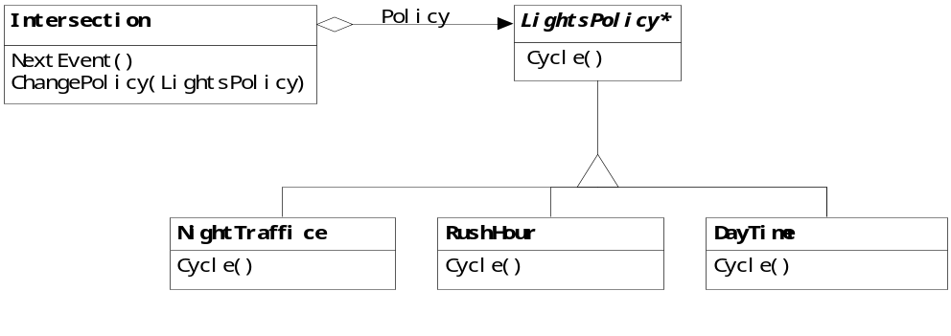Strategy pattern 聚合

Strategy pattern:
- 问题：
  - 许多相关的类只是在其行为表现上不同，strategy提供一种给类配置多种行为的一种方式
  - 一个雷定义许多行为，这些在其操作中作为多种状态条件存在
  - 需要算法差异性时
  - 一个算法可能使用到客户不知道的数据时
- 结果：
  - 可变性与重用性：
    - 一组相关的算法扩展
    - 子类的替代：context类分配为子类，直接给其其差异性行为
  - 复杂性，难于理解
    - 好：strategy减少了条件判断语句
    - 坏：逻辑分离，用户必须意识到是不同的strategy才可以
- 使用：
  - 如果复杂和多种算法
  - 如果在某些固定特点中有变更的行为
  - 如果有复杂的条件判定语句

State pattern：允许一个对象在其内部状态改变时改变它的行为，对象看起来似乎可以修改它的类
- 问题：
  - 对象的行为依赖于其状态：运行时的变更行为依赖于状态
  - 操作有很多较大部分的选择结构，对于不同的state有不同的选择：每个选择作为一个单独的类
- 解决：collaboration
  - Context代理对于现在concreteState对象的具体状态请求，context决定具体状态饼请求concretestateDUIXIANG
  - 状态决定concreteState类，把自己作为参数传递给concreteState
  - Context只提供interface，物具体内容，用户不直接与state关联
  - 切换状态：context或者concretecontext对象可以决定concreteState对象的变化
- 结果：
  - 根据状态表现异常性，状态转换，本地状态决定特定行为：
    - 容易增加新的状态：新的concrete具体子类
    - 增加了类结构的规模
  - 可以共享数据区：如果无实例变量
  - 使状态转换显示化：减少了潜在的不一致的内在状态
举例：public interface IState{
Public void switchFire(FireSwitch sw);
}
//offstate
Public class OffState implements IState{
Public void switchFire(FireSwitch sw){
sw.setState(new SmallState());
}
}
//swallstate
…
3运行时注册和callbacks
静态编译：共性
运行时注册：差异性
Callbacks:用户方法，注册在服务器，服务器可以撤销。用于拓展的方式。在服务器的对象上操作。
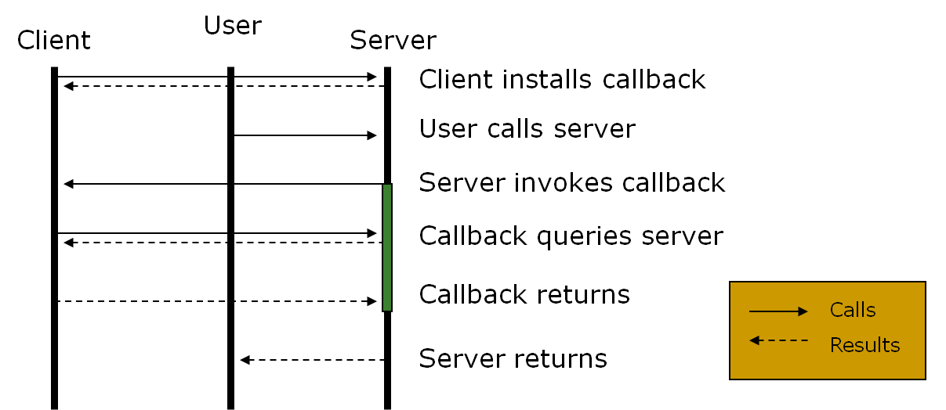
Observer pattern: 定义1对多的对象之间的依赖关系，当一个对象改变状态，所有它的依赖者被通知并且自动更新
- 问题：
  - 定义了对象间的一对多的依赖，这样一个对象改变状态，其依赖被通知并自动更新
- 解决：
- 结果：
  - 灵活性，可变性和重用性：“event”事件风格，低耦合
  - 更加复杂：难于理解和测试
- 使用：调用对方时又差异性问题，不知对方状态
  - 当一个对象改变需要改变其他，但不知道要改变的是哪个对象
  - 当对象应该通知其他其他对象，但不假设其知道哪些对象。不希望这些对象紧密耦合
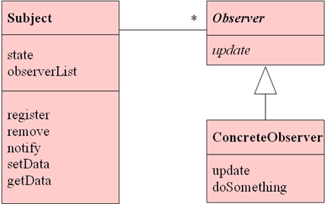

Command pattern
- 问题：
  - 专门对对象进行注册，action处理后交给别人管理
  - 通过对象的行为来参数化对象
  - 可以在任何时刻制定，queue队列和执行请求
  - 通过存储context上下文来支持undo
  - 为了回复系统而支持变更日志
- 解决：
- 结果：
  - 解耦合了请求的receiver和executor
  - 可以在栈或者队列中存储command命令：命令处理器模式维护历史记录
  - 容易支持undo redo：必须提供多余的状态信息来防止hysteresis
  - 易于拓展指令

对象的创建有哪些常见解决方法？
- 与其他对象的创建connection：无限制的实例，创建类型，简单实例化和初始化
- 方法有：Creator模式、Coupling模式、Cohesion模式
- 场景1：只有一个实例
  - 单件模式
    - 问题：有时我们只需要一个特殊类的一个实例，为安全起见多于一个即非法
    - 结构
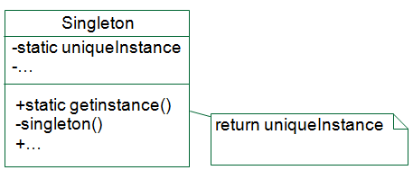
- 场景2：有限个实例
- 封装对象创建
  - 工厂：一个职责为创建不同类型类的类
  - 更复杂的场景：类型差异——知道要创建实例但不知道哪种被创建
  - 工厂方法：不是简单工厂；定义创建对象的接口，但让子类决定实例化哪个类，将类延迟创建到子类
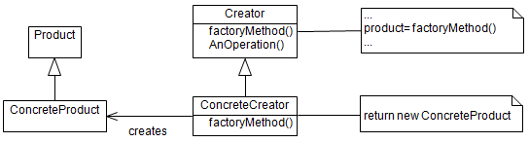
- 抽象工厂
  - 问题：目的是提供在不指定concret类的情况下创建一系列相关或依赖的对象的接口
  - 解决方案
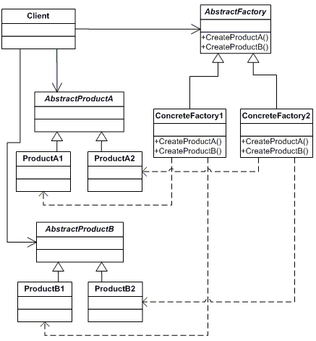
- 成果：隔离了concret类，容易更换产品系列，保证产品间的一致性；很难支持新品种的产品，不得不重新编写抽象工厂和所有子类，但是在动态语言中这并不是那么坏的事
- 场景3：复杂的实例化和初始化，例如运行时实例化和初始值差异
  - 原型模式：使用原型实例指定要创建的对象种类，然后使用原型拷贝来创建新对象
    - 结构
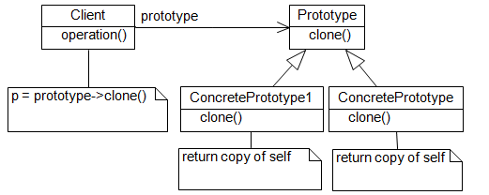
    - 成果：运行时增加和去除原型，通过不同的值指定新对象（添加新原型），伪动态装载

    - 简单: 无限制的实例，创建一个类型，简单实例化和初始化
Creator pattern
Coupling pattern
Cohesion pattern
    - 复杂：
场景1：只有一个实例允许被创建
Singleton pattern
- 问题：又是需要一个特定类只有一个实例
- 解决：
  - Constructor private：无法从外部调用
  - 生命类的实例的私有静态单个实例
  - 写公共的getInstance方法或者相似方法，允许对单个实例进行访问
    - 保护或者综合方法来保证其在多线程程序上可以运行
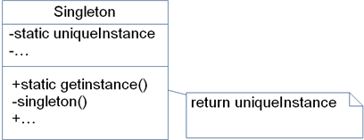
例如
public class Singleton {
private static Singleton instance = null;
private Singleton() {
// ....
}
public static Singleton getInstance() {
if (instance == null) {
instance = new Singleton();
}
return instance;
}
// .. 其它实作
}
场景2： 有限的实例允许被创建 (思考题中有)
场景3： 多种类型，创建类型的差异性
Factory
工厂：一个负责创建不同类型类的类
封装对象创建
Simple Factory
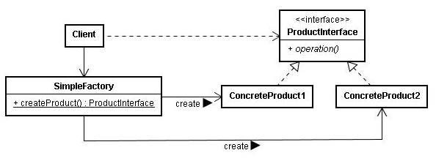

Simple factory实例：
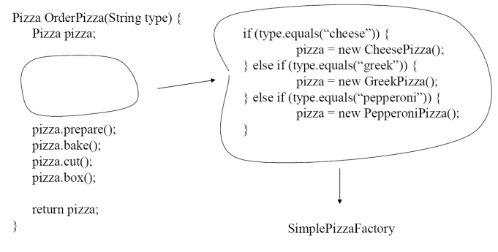
把创建不同pizza的If-else封装到一个工厂类里
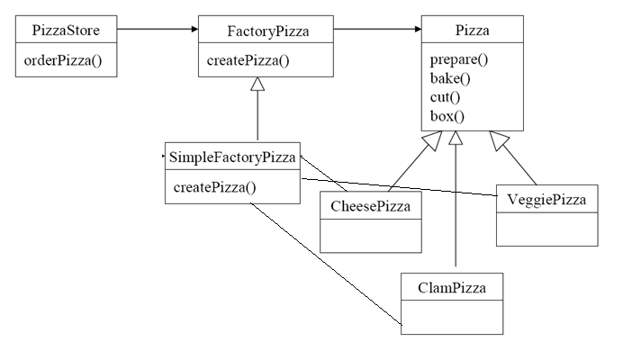

Factory method:定义一个创建对象的接口，但是让它的子类决定实例化哪个类
- 目的：
  - 定义创建对象的接口，让子类决定实例化的类
  - 让一个类延迟子类的初始化
  - Factory method!=simple factory
- 结构：参与者
  - Product: 定义factory method创建的接口
  - Concreteproduct：实现了product定义的接口
  - Creator:声明了factory method，返回product类型的对象；也可能定义了factory mentod的缺省实现，返回缺省的concreteproduct类
  - ConcreteCreator：重写factory mehtod，返回一个concreteproduct的实例
- 结果：
  - 可变性，重用性
    - 具体动态类型与用户代码隔离
    - 为子类提供了hooks：factory method为子类提供了类的拓展版本
    - 连接平行的类的继承关系：用户用factory method创建平行的类的继承
  - 复杂性：
    - Client需要产生creator的子类来创建特定类型的concreteProduct对象
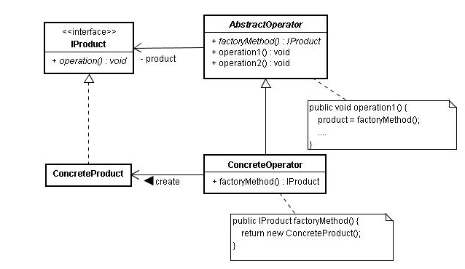
Factory method的例子：
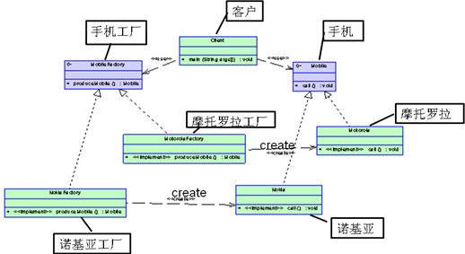

Abstract factory: 指一个工厂等级结构可以创建出分属于不同产品等级结构的一个产品族中的所有对象
- 目的：为创建一组相关或者依赖的类型提供接口，但无需知道其具体类型
- 解决：
  - abstractFactory：声明了一个实例，该实例的主要操作是产生abstractproduct
  - ConcreteFactory：实现了创建concreteproduct对象的操作：通常singleton初始化，唯一性
  - Abatractproduct：声明了一个product对象的类型的接口，concretefactory产生concreteproducts
  - Concreteproduct：定义了要由对应的concrete factory来创建product对象
- 结果：
  - 好：
    - 独立隔离出具体类：所有在客户段的操作都通过abstract接口实现
    - 使交换产品家族容易：只要改变concretefacotry
    - 加强了products之间的一致性
  - 坏：
    - 很难支持新类型的产品
    - 需要重写abstractfactory和其子类
    - 在动态类型语言中不是那么坏
Abstract factory例子
有两个产品等级结构Button和Text，两个产品族：windows产品族和unix产品族
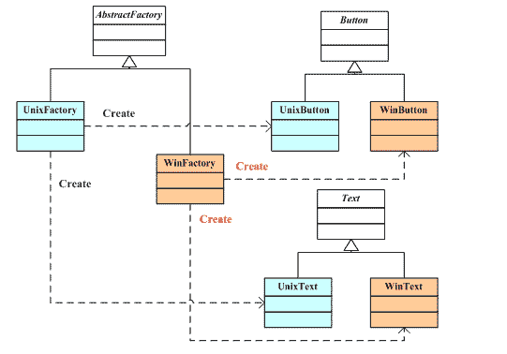

场景4：复杂的初始化和实例化（例如运行时实例化和初始化时值变更）
Prototype pattern
- 问题：
  - 通过使用原型的实例来指定创建的对象类型，通过拷贝原型来创建新的对象
- 结果：
  - 可以在运行时增减原型
  - 通过多种值指定了新的对象：通过增加新的原型通常定义新的类型以使程序可以初始化
  - 伪动态负载
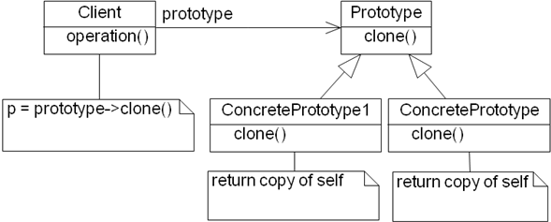

设计模式部分所有的思考题
- 寻找一个需要访问集合变量的场景；编程实现：Iterator Pattern和Proxy Pattern
  - 假想一个场景，需要通过迭代器来访问元素的后继(Binary Tree)；BinaryTree 类实现基本的二叉树的插入查找等功能，这里不再给出；测试用的Main也不给出了
  - 下面给出迭代器，主要实现基本的访问功能
01 public class BinaryTreeIterator {
02 Object index;
03 BinaryTree bt;
04
05 public BinaryTreeIterator(BinaryTree bt) {
06 this.bt = bt;
07 index = bt.findMinNode(bt.head);
08 }
09
10 public Object first() {
11 return bt.head;
12 }
13
14 public void next() {
15 index = bt.successor((Node) index);
16 }
17
18 public boolean isDone() {
19 return index == null;
20 }
21
22 public Object currentItem() {
23 return index;
24 }
25 }
- 代理模式，封装一部分操作
01 public class BinaryTreeProxy {
02 private BinaryTree bt;
03
04 public BinaryTreeProxy(BinaryTree bt) {
05 this.bt = bt;
06 }
07
08 public void insert(int element) {
09 bt.insert(element);
10 }
11
12 public Node searchNode(int x) {
13 return bt.searchNode(x);
14 }
15
16 public Node findMaxNode(Node node) {
17 if (node == null) {
18 return null;
19 }
20 if (searchNode(node.getElement()) == null) {
21 return null;
22 }
23 return bt.findMaxNode(node);
24 }
25
26 public Node findMinNode(Node node) {
27 if (node == null) {
28 return null;
29 }
30 if (searchNode(node.getElement()) == null) {
31 return null;
32 }
33 return bt.findMinNode(node);
34 }
35
36 public Node successor(Node x) {
37 if (x == null) {
38 return null;
39 }
40 if (searchNode(x.getElement()) == null) {
41 return null;
42 }
43 return bt.successor(x);
44 }
45 }
- 用Mediator模式实现CardShark游戏（P467）
  - 每一个Colleague继承一个基类，参与者有cardsender、player、container，这些参与者需要交互的方法都是得到自己的mediator再调用mediator的方法完成的
  - 容器的状态类
3 public enum status {
4 Null,PutStack,Gambling,End
5 }
  - 调停者（Mediator），集中式控制，保存需要通信的参与者引用，重要的方法registerXXX（注册一个参与者），noticeXXX（一个动作）
- 实现前面Bridge Pattern的示例
- 考虑实验中你所负责的模块，是否需要利用Façade模式——Just for fun，不考
- 利用Decorator解决下图的新增功能
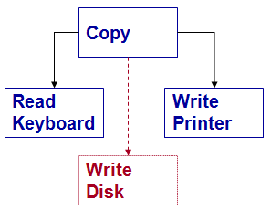
public class WritePrinter {
public void write(int c){}
}
public abstract class Decorator extends WritePrint{
private WritePrint wp;
public void setWritePrint(WritePrint wp) {
this.wp = wp;
}

@Override
public void write(int c) {}
}
public class WriteDisk extends Decorator {
@Override
public void write(int c) {
if (wp != null) {
wp.write(c);
}
}
}
- Adapt enumeration to iterator（接口见右图）
  - 下面为Adapter
public class Adapter implements Iterator {
private Enumeration enumeration = new ConcreteEnumeration();
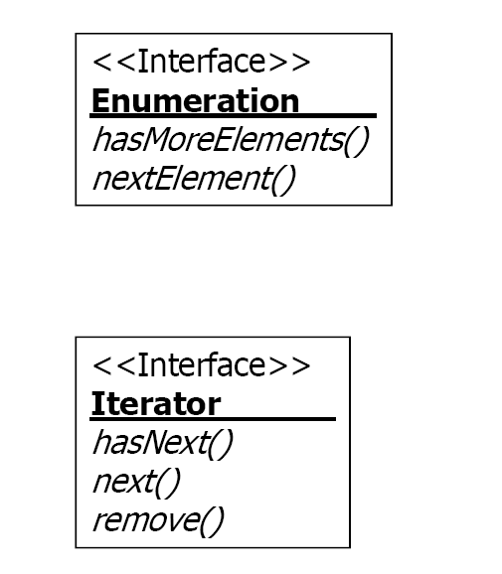
public void hasNext(){
enumeration.hasMoreElements();
}
public void next(){
enumeration. nextElement();
}
public void remove(){
//无法实现，只有接口
}
}
- 1）如果一个对象集的一个行为需要协作对象来完成，但是它们在协作对象上存在差异性，如何处理？
将与其他对象连接的部分分离出去
2）如果一个对象集之间除共性外，有超过２个的差异行为，如何处理？
每个行为都封装出去
3）如果一个对象集除了接口之外，全是差异行为，如何处理？
保留接口，其他全部做成策略
4）从共性和差异性角度，如何解释Bridge模式？
（Bridge非常典型的只有Interface）暴露给Client的是不变的接口，Abstraction和Implementor给出了一些共同操作的接口，但Abstraction可以有不同的实现，实现也有不同的实现。Abstraction是共性，Implementor是差异性，但是对于一个继承树接口是共性，而实现是差异性，利用了继承和聚合。
- 比较strategy 与 state
  - 1 of N or M of N?
策略模式用在M of N 的情况下；状态模式也可以，但是通常用在1 of N 的情况下。
  - Who control the changing?
谁控制修改是不固定的，谁拥有改变规则就控制修改。参考信息专家，将职责分配给拥有足够的信息去完成整个职责的类。
例如，状态模式：Context变量放在哪个里面，哪个就可以控制修改。
  - How to change?
    - Fixed rules or table-driven (configuration files)
按实际情况：如果需求可以固定为固定的规则，则用fixed rules；如果是外部控制需求改变，则是table-driven
  - Creating and destroying policy?
视具体情况而定，一般是在ref那里创建
  - 比较
    - 在状态模式中，状态的变化是由对象的内部条件决定，外界只需关心其接口，不必关心其状态对象的创建和转化；而策略模式里面，采取何种策略由外部条件决定的。
    - 其实，两种模式的关键不同在于，状态模式注重给客户对象提供在不同状态间切换不同的行为。重在切换；而策略模式注重给客户对象提供多种不同的选择，一般来说，用户不会经常切换来切换去。
    - 在现实世界中，策略（如促销一种商品的策略）和状态（如同一个按钮来控制一个电梯的状态，又如手机界面中一个按钮来控制手机）是两种完全不同的思想。当我们对状态和策略进行建模时，这种差异会导致完全不同的问题。例如，对状态进行建模时，状态迁移是一个核心内容；然而，在选择策略时，迁移与此毫无关系。另外，策略模式允许一个客户选择或提供一种策略，而这种思想在状态模式中完全没有
- “Context decide changing of ConcreteState object ”与“ ConcreteState decide changing of ConcreteState object”有何不同？
前者是指用context来操作不同状态类的自动转换，后者是指用具体某个状态的某个event来自动实现各个状态之间的跳转。
- 以singleton为基础，编写程序解决Limited instance permitted问题
//实例的状态
Public enum Status {
Busy,//被客户占用
Free//空闲态
}
public class SingletonN {
private Status status;
private static ArrayList<SingletonN> instances;
public final static int N = 3;

private SingletonN() {
status = Status.Free;
}

public static SingletonN getInstance() {
if (instances == null) {
instances = new ArrayList<SingletonN>();
}
for (int i = 0; i < instances.size(); i++) {
if (instances.get(i).status == Status.Free) {
instances.get(i).status = Status.Busy;
return instances.get(i);
}
}
if (instances.size() < N) {
SingletonN s = new SingletonN();
s.status = Status.Busy;
instances.add(s);
return s;
}
return null;//表示没有实例可以用
}
public static boolean destory(SingletonN s) {
if (instances != null) {
for (int i = 0; i < instances.size(); i++) {
if (instances.get(i).equals(s)) {
instances.get(i).status = Status.Free;
return true;
}
}
}

return false;//没有destory成功
}
}
- 如果增加pizza类型t1,请基于Decorate模式完成对factory的修改
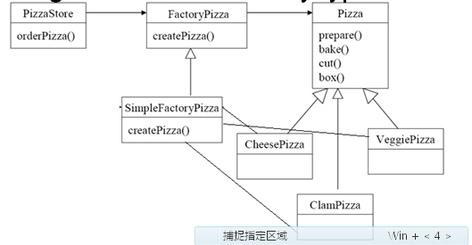
- 工厂思考题
1）如果有多个其他类实例的创建类型都需要子类来决定怎么办？
使用多个工厂方法，有一个类实例就建一个。
2）如果多个其他类实例之间存在类型依赖该怎么办？
使用抽象工厂模式。

